МІНІСТЕРСТВО ОСВІТИ І НАУКИ УКРАЇНИ
ЖИТОМИРСЬКИЙ АГРОТЕХНІЧНИЙ ФАХОВИЙ КОЛЕДЖ
ВІДДІЛЕННЯ «Інженерна інфраструктура та комп'ютерні науки»
ЦИКЛОВА КОМІСІЯ СПЕЦІАЛЬНОСТІ «КОМП’ЮТЕРНІ НАУКИ»

ПОЯСНЮВАЛЬНА ЗАПИСКА

до дипломної роботи освітнього ступеня «фаховий молодший бакалавр»
за спеціальністю 122 «Комп’ютерні науки»
(освітня програма 122 «Комп’ютерні науки»)
на тему:
«Розробка програмного забезпечення для роботи диспетчера навчальної частини»

Студента |  | IV |  | курсу |  |  | П-42 |  | групи
Мирончука Вадима Андрійовича
(прізвище, ім’я та по-батькові)
Керівник | Можаровський Сергій Володимирович
(прізвище, ім’я та по-батькові)
Рецензент
(прізвище, ім’я та по-батькові)
Національна шкала
Кількість балів: |  |  |  |  |  |  |  | Оцінка: ECTS
Члени комісії |  |  |  |  |  |  |  | Ісаєв А.М.
 |  |  | (підпис) |  |  |  |  | (прізвище та ініціали)
 |  |  |  |  |  |  |  | Габрійчук Н.І.
 |  |  | (підпис) |  |  |  |  | (прізвище та ініціали)
 |  |  |  |  |  |  |  | Устименко Л.М.
 |  |  | (підпис) |  |  |  |  | (прізвище та ініціали)

Житомир – 2024
МІНІСТЕРСТВО ОСВІТИ І НАУКИ УКРАЇНИ
ЖИТОМИРСЬКИЙ АГРОТЕХНІЧНИЙ ФАХОВИЙ КОЛЕДЖ
ВІДДІЛЕННЯ «Інженерна інфраструктура та комп'ютерні науки»
ЦИКЛОВА КОМІСІЯ СПЕЦІАЛЬНОСТІ «КОМП’ЮТЕРНІ НАУКИ»

«ЗАТВЕРДЖУЮ»
Голова циклової комісії спеціальності
«Комп’ютерні науки»
С.В.Можаровський
«____»_____________202__ р.

ЗАВДАННЯ
на дипломну роботу

Здобувач вищої освіти: МИРОНЧУК Вадим Андрійович
Керівник роботи: Можаровський Сергій Володимирович
Тема роботи: «Розробка програмного забезпечення для роботи диспетчера навчальної частини»,
затверджена наказом закладу вищої освіти від «27» грудня 2023 р., №532у.
Вихідні дані для роботи: об'єктом дослідження є функціональні можливості, інтерфейс та вплив програмного забезпечення диспетчера навчальної частини на ефективність управління навчальним процесом; предметом дослідження є комплекс функціональних та інтерфейсних аспектів, які визначають ефективність та зручність використання програмного забезпечення для управління навчальним процесом у вищому навчальному закладі.
Розділ | Консультант | Завдання  видав | Завдання прийняв
1 | Можаровський С. В. | 02.02.2024 | 01.04-2024
2 | Можаровський С. В. | 01.04.2024 | 17.05.2024
3 | Можаровський С. В. | 17.05.2024 | 31.05.2024
Консультанти з дипломної роботи із зазначенням розділів, що їх стосується:
Календарний план
№ з/п | Етап роботи | Термін виконання | Примітка
1 | Формулювання мети та цілей роботи, визначення об’єкта та предмета дослідження, визначення завдань розробки | 02.02.2024 | Виконано
2 | Планування розробки | 20.02.2024 | Виконано
3 | Формулювання технічного завдання та огляд літератури | 12.03.2024 | Виконано
4 | Проєктування структури | 01.04.2024 | Виконано
5 | Написання програмного коду та відлагождення | 19.04.2024 | Виконано
6 | Тестування та розгортання системи | 17.05.2024 | Виконано
7 | Систематизація результатів розробки, написання та оформлення ПЗ | 31.05.2024 | Виконано
8 | Попередній захист роботи | 05.06.2024 | Виконано

Здобувач фахової передвищої освіти __________ Вадим МИРОНЧУК

Керівник __________ Сергій Можаровський

РЕФЕРАТ
Записка: 75 стор., 31 рис., 1 табл., 1 додаток, 20 джерел.
ПРОГРАМНЕ ЗАБЕЗПЕЧЕННЯ, ПЛАНУВАННЯ, ПРОГРАМА, ДИСПЕТЧЕР, КОРИСТУВАЧ, РОЗКЛАД.
Об’єкт досліждення: функціональні можливості, інтерфейс та вплив програмного забезпечення диспетчера навчальної частини на ефективність управління навчальним процесом.
Мета роботи: розробка програмного забезпечення для роботи диспетчера навчальної частини для підвищення якості обслуговування студентів та персоналу.
Методи дослідження: аналіз наукової літератури, використання сучасних методів програмування, проведення тестування системи, збір та аналіз даних, оцінка ефективності.
Результати: розроблено програмне забезпечення може бути використано в навчальних закладах будь-якого типу та рівня для автоматизації роботи диспетчерської служби та оптимізації процесу управління навчальною діяльністю.
ABSTRACT
The work consists of the sourse code, 3 chapters. The documentation consist of 75 pages of printed text, contains 31 figures, 1 table, 1 addition and 20 cited sourses.
The aim of the work is to develop the software of the academic department manager, which is aimed at optimising the management of the educational process, improving the quality of service for students and staff, as well as providing a convenient and functional interface for users.
KEY WORDS: SOFTWARE, PLANNING, APPLICATION, DISPATCHER, USER, SCHEDULE.

ЗМІСТ

ПЕРЕЛІК УМОВНИХ СКОРОЧЕНЬ ТА ПОЗНАЧЕНЬ 6
ВСТУП 7
РОЗДІЛ 1. ОГЛЯД ТА АНАЛІЗ ТЕХНОЛОГІЙ РОЗРОБКИ ПРОГРАМНОГО ПРОДУКТУ 9
1.1. Постановка задачі розробки програмного продукту 9
1.2. Аналіз та порівняння подібних додатків 11
1.3. Вибір та обґрунтування технологій розробки програмного продукту 17
Висновки до розділу 1 18
РОЗДІЛ 2. ПРОЄКТУВАННЯ ТА РОЗРОБКА ПРОГРАМНОГО 19
ПРОДУКТУ 19
2.1. Функціональні можливості та використання програмого продукту 19
2.2. Проєктування діаграм активностей, послідовностей та класів 21
2.3. Етапи розробки системи. Розробка алгоритму конвертації програмного продукту 24
Висновки до розділу 2 28
РОЗДІЛ 3. ОПИС РОБОТИ ПРОГРАМНОГО ДОДАТКУ, ЙОГО ВСТАВНОВЛЕННЯ, КОРИСТУВАННЯ ТА ТЕСТУВАННЯ 29
3.1. Керівництво встановлення програмного продукту 29
3.2. Керівництво користування програмним продуктом 29
3.3. Тестування роботи програмного продукту 36
Висновки до розділу 3 37
ВИСНОВКИ 39
СПИСОК ВИКОРИСТАНИХ ДЖЕРЕЛ 41
ДОДАТКИ 43

ПЕРЕЛІК УМОВНИХ СКОРОЧЕНЬ ТА ПОЗНАЧЕНЬ

ООП – об’єктно-орієнтовне програмування
ПЗ – програмне забезпечення
ПК – персональний комп’ютер
GUI ‒ графічний користувацький інтерфейс
IDE ‒ інтегроване середовище розробки

ВСТУП
Актуальність теми. Сучасні навчальні заклади стикаються з дедалі більшим обсягом інформації та комплексністю організації навчального процесу. Зростання кількості студентів, викладачів та навчальних програм робить ручне складання розкладів все менш ефективним та більш схильним до помилок.
Ручне складання розкладу є трудомістким і витратним за часом процесом, який вимагає значних зусиль та ресурсів від адміністративного персоналу. Диспетчери навчальних підрозділів змушені враховувати безліч факторів одночасно, що значно ускладнює процес і підвищує ризик конфліктів, таких як накладання занять або недостатня доступність аудиторій.
Крім того, зміни у розкладі, такі як непередбачені відсутності викладачів або зміни у навчальних планах, потребують оперативного реагування. Ручний підхід до вирішення цих проблем часто не дозволяє швидко та ефективно адаптувати розклад до нових умов, що може негативно впливати на навчальний процес і створювати незручності для студентів і викладачів.
Розробка спеціалізованого програмного забезпечення дозволяє автоматизувати цей складний процес, знижуючи навантаження на диспетчерів та підвищуючи точність і ефективність розкладу. Таке ПЗ забезпечує інтеграцію всіх необхідних даних і автоматичний облік всіх факторів, що дозволяє швидко і безпомилково створювати оптимальні розклади. Це не тільки підвищує ефективність роботи адміністративного персоналу, але й покращує якість навчального процесу в цілому, забезпечуючи кращу організацію та гнучкість.
Таким чином, розробка програмного забезпечення для складання розкладу занять є необхідною для сучасних навчальних закладів, оскільки вона дозволяє вирішити низку актуальних проблем, пов'язаних з організацією навчального процесу, і забезпечує більш ефективне та якісне управління навчальним процесом.
Мета: розробка програмного забезпечення для роботи диспетчера навчальної частини для підвищення якості обслуговування студентів та персоналу.
Об’єкт дослідження: функціональні можливості, інтерфейс та вплив програмного забезпечення диспетчера навчальної частини на ефективність управління навчальним процесом.
Предмет дослідження: процес розробки спеціалізованого програмного забезпечення, призначеного для підтримки та оптимізації роботи диспетчера навчального підрозділу. Дослідження охоплює аналіз потреб користувачів, проєктування інтерфейсу, функціональне наповнення, а також впровадження та оцінку ефективності системи в реальних умовах навчального закладу.
Методи дослідження:
- аналіз наукової літератури та порівняння різних підходів до розробки програмного забезпечення для роботи диспетчера навчальної частини;
- створення спрощених моделей реальних процесів та явищ, пов'язаних з роботою диспетчера навчальної частини;
- вивчення роботи диспетчера навчальної частини в реальних умовах;
- вивчення програмного забезпечення для роботи диспетчера навчальної частини як системи, що складається з взаємопов'язаних елементів;
- розробка програмного забезпечення для роботи дисетчера навчальної частини в середовищі Visual Studio Community 2022 мовою програмування C#;
- кількісна оцінка результатів роботи диспетчера навчальної частини з використанням розробленого програмного забезпечення.
Структура дипломної роботи. Робота включає в себе вступ, аналіз існуючих технологій для розробки обраного типу програм, етап проєктування та реалізації самого програмного продукту, його тестування, а також докладний опис функціонування, особливостей установки та експлуатації для користувачів.

РОЗДІЛ 1. ОГЛЯД ТА АНАЛІЗ ТЕХНОЛОГІЙ РОЗРОБКИ ПРОГРАМНОГО ПРОДУКТУ

1.1. Постановка задачі розробки програмного продукту
Основною ціллю роботи є розробка високоефективного та зручного у використанні програмного забезпечення, яке дозволить диспетчеру навчальної частини оптимізувати процес управління навчальним процесом, підвищити якість освіти та забезпечити прозорість та зручність взаємодії між усіма учасниками навчального процесу. Постановка задачі розробки програмного продукту включає наступні етапи:
- Визначення основних функцій та вимог до програмного забезпечення, які будуть необхідні диспетчеру для ефективного управління навчальним процесом.
- Вивчення та аналіз існуючих програмних продуктів, які можуть використовуватися для подібних цілей, з метою визначення сильних та слабких сторін, а також виявлення прогалин на ринку.
- Розробка архітектури та інтерфейсу користувача, визначення технологічних рішень, які будуть використовуватися для створення програмного забезпечення.
- Програмування та втілення в життя всіх необхідних функцій, включаючи управління розкладом, звітністю, обліком студентів та інші.
- Створення повної документації, яка включає в себе інструкції з встановлення та використання програмного забезпечення, а також технічні характеристики та рекомендації.
- Розгортання програмного забезпечення у навчальному закладі, навчання користувачів, надання технічної підтримки та постійне вдосконалення системи.
Програма являє собою спеціалізоване програмне забезпечення, призначене для підтримки та оптимізації роботи диспетчера навчальної частини. Вона включає в себе інструменти для управління розкладом занять, звітністю, обліком студентів та іншими аспектами навчального процесу, що дозволяє диспетчеру ефективно керувати ресурсами та забезпечувати високий рівень організації освітнього процесу.
Цільова аудиторія визначається тими, чия робота або навчання безпосередньо пов'язані з функціями, які надає програмне забезпечення для диспетчера навчальної частини: диспетчери навчальних підрозділів, адміністративний персонал, викладачі, студенти, рівень керівництва навчального закладу.
Написання програмного забезпечення (ПЗ) для роботи диспетчера навчальної частини планується реалізувати в середовищі розробки Visual Studio, використовуючи технологію Windows Forms і мову програмування C#. Це дозволить створити стабільне та зручний графічний інтерфейс користувача (GUI) для керування навчальним процесом, а також забезпечити сумісність з операційними системами Windows.
Важливо зазначити, що система має бути розроблена з урахуванням специфіки роботи диспетчерів у різних навчальних закладах, забезпечуючи інтуїтивно зрозумілий та зручний інтерфейс, а також можливість масштабування та адаптації до нових вимог.
Програмний продукт має бути стабільним, без помилок (без «багів») і відмов, що забезпечується ретельним тестуванням на всіх етапах розробки [6]. Він також повинен бути безпечним, захищаючи конфіденційні дані користувачів від несанкціонованого доступу та зловживань. Крім того, програмне забезпечення має бути безперебійним у роботі, забезпечуючи високий рівень доступності та надійності, що важливо для ефективного управління навчальним процесом.
Внаслідок широкого аналізу, було визнано оптимальною структуру інтерфейсу програми, що складатиметься з наступних основних компонентів:
- Головне меню, що забезпечуватиме доступ до основних функцій, таких як додавання, редагування, видалення даних, експорт та сортування.
- Панель інструментів, яка надаватиме швидкий доступ до часто використовуваних дій, таких як додавання груп, викладачів та розкладу.
- Робоча область з DataGridView, де ідображатиметься інформацію про розклад занять, включаючи групу, номер пари, викладача, аудиторію, дисципліну та дату і час.
- Поля вводу для фільтрації, що дозволятимуть користувачеві фільтрувати дані за групами, датами, дисциплінами та викладачами для отримання конкретної інформації.
- Контекстне меню, яке забезпечуватиме додатковими функціями, такими як видалення поточного запису, очищення всієї таблиці, зміна поточного запису та експорт даних.
- Модальні вікна для додавання та редагування даних, що надаватимуть інтерфейс для введення або зміни даних про групи, викладачів та розклад занять.
Ця структура інтерфейсу дозволить користувачеві ефективно керувати навчальним процесом, швидко отримувати необхідну інформацію та здійснювати управлінські функції.

1.2. Аналіз та порівняння подібних додатків
Аналіз та порівняння подібних додатків включає в себе вивчення основних функцій, інтерфейсу користувача, можливостей розширення, підтримки та цінової політики. Розглянемо кілька подібних додатків.
Moodle ‒ найбільш кастомізована та надійна система управління навчанням у світі [2]. Допомагає диспетчерам організувати навчальний процес, додавати, видаляти або редагувати курси, а також призначати викладачів та студентів, централізувати навчальні матеріали та спростити доступ до них для студентів.
Moodle має велику бібліотеку плагінів та модулів, які дозволяють додавати нові функції та вдосконалювати систему. Диспетчери навчальної частини можуть вибирати та встановлювати ті плагіни, які найкраще відповідають потребам їх навчального закладу [3].
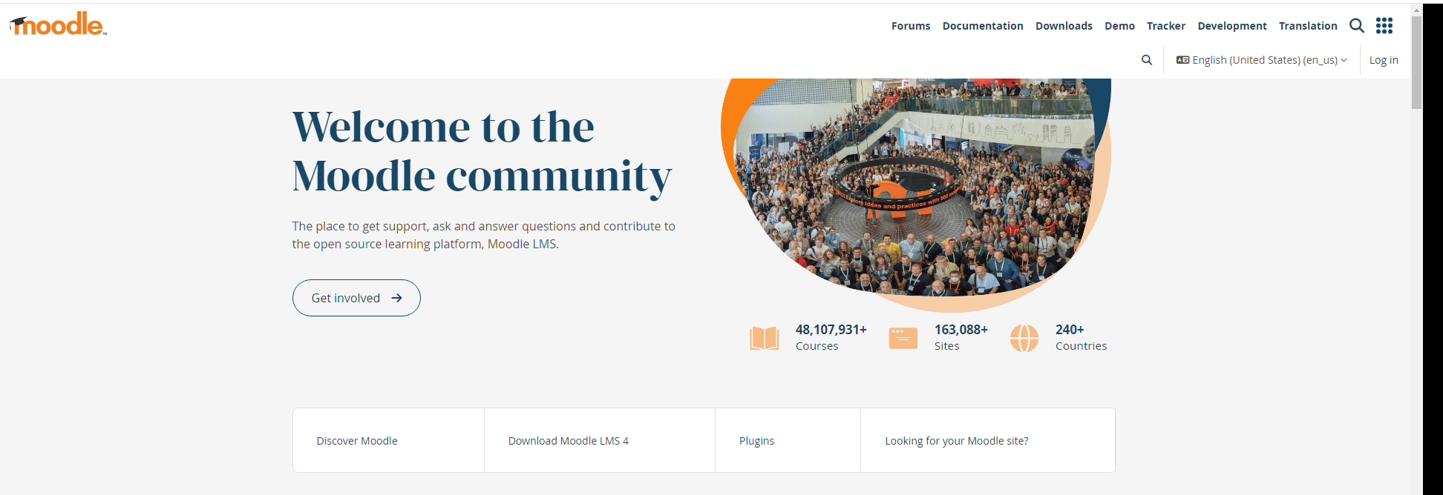
Рисунок 1.1 − Офіційний сайт програми Moodle
Moodle підтримує API для інтеграції з іншими програмами та службами, що полегшує обмін даними та централізацію управління навчальним процесом [4, 18].
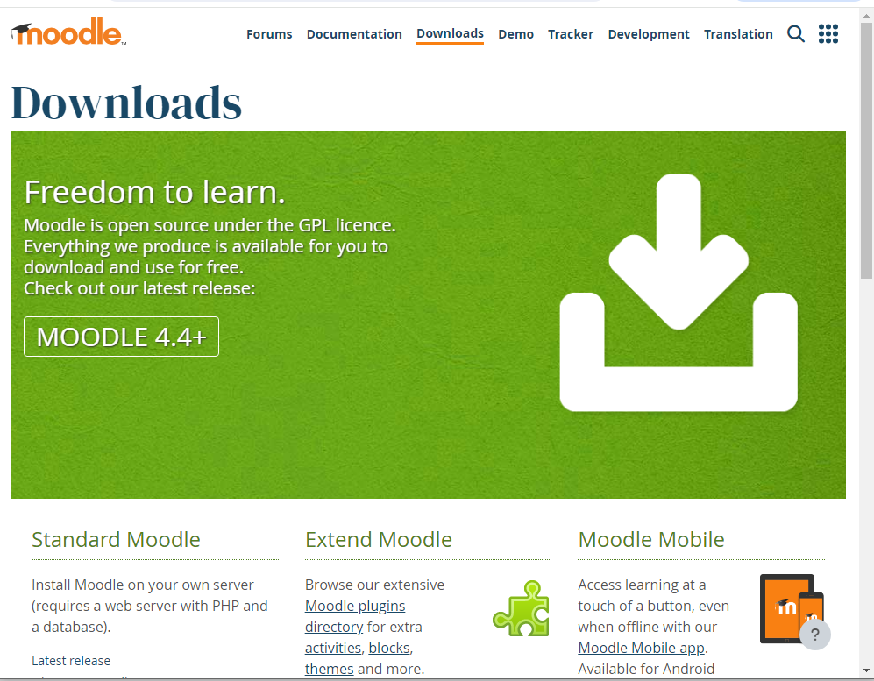
Рисунок 1.2 − Вікно завантаження
Наступний програмний продукт для порівняння ‒ це WPSchoolPress, яка являє собою систему управління навчальним контентом та розкладом. Вона спеціально розроблена для навчальних закладів. Надає можливості для легкого створення та керування навчальними програмами, а також для організації навчального процесу шляхом планування занять, відстеження прогресу студентів та спілкування між викладачами та учнями. Програма підтримує інтеграцію з різними електронними ресурсами, що дозволяє підвищити ефективність навчання та зручність використання для всіх користувачів [8].
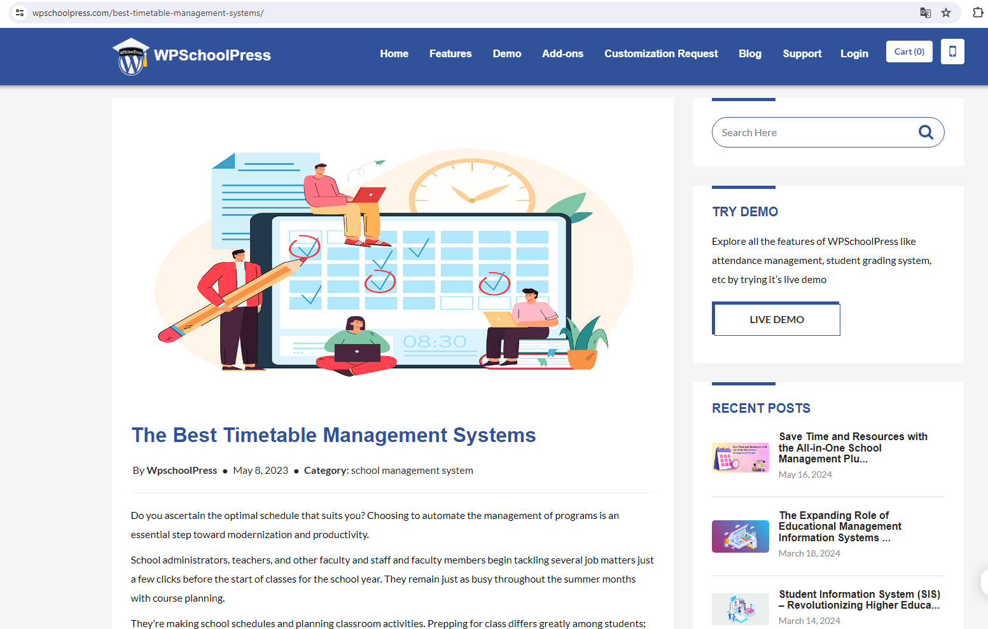
Рисунок 1.3 − Сайт програми
Основний функціонал WPSchoolPress включає в себе можливість створення та редагування навчальних планів, призначення викладачів та аудиторій для кожного заняття, а також генерацію розкладу занять для всього закладу або окремих груп. Програма також надає інструменти для ведення особистих планів занять кожного студента, що дозволяє відстежувати їх прогрес та успішність. Крім того, WPSchoolPress підтримує функції звітності та аналітики, які допомагають адміністраторам та викладачам приймати обґрунтовані рішення щодо поліпшення навчального процесу.
Інтерфейс WPSchoolPress розроблений з урахуванням потреб різних користувачів, починаючи від адміністраторів та викладачів і закінчуючи учнями. Він надає зручні інструменти для швидкого доступу до необхідної інформації та функцій, а також підтримує можливість персоналізації для кожного користувача. Програма також має можливості для експорту та імпорту даних, що полегшує співпрацю між різними навчальними закладами та інтеграцію з іншими системами управління навчанням. Завдяки своєму потужному функціоналу та зручному інтерфейсу, WPSchoolPress є важливим інструментом для ефективного управління навчальним процесом у сучасних освітніх закладах [9].
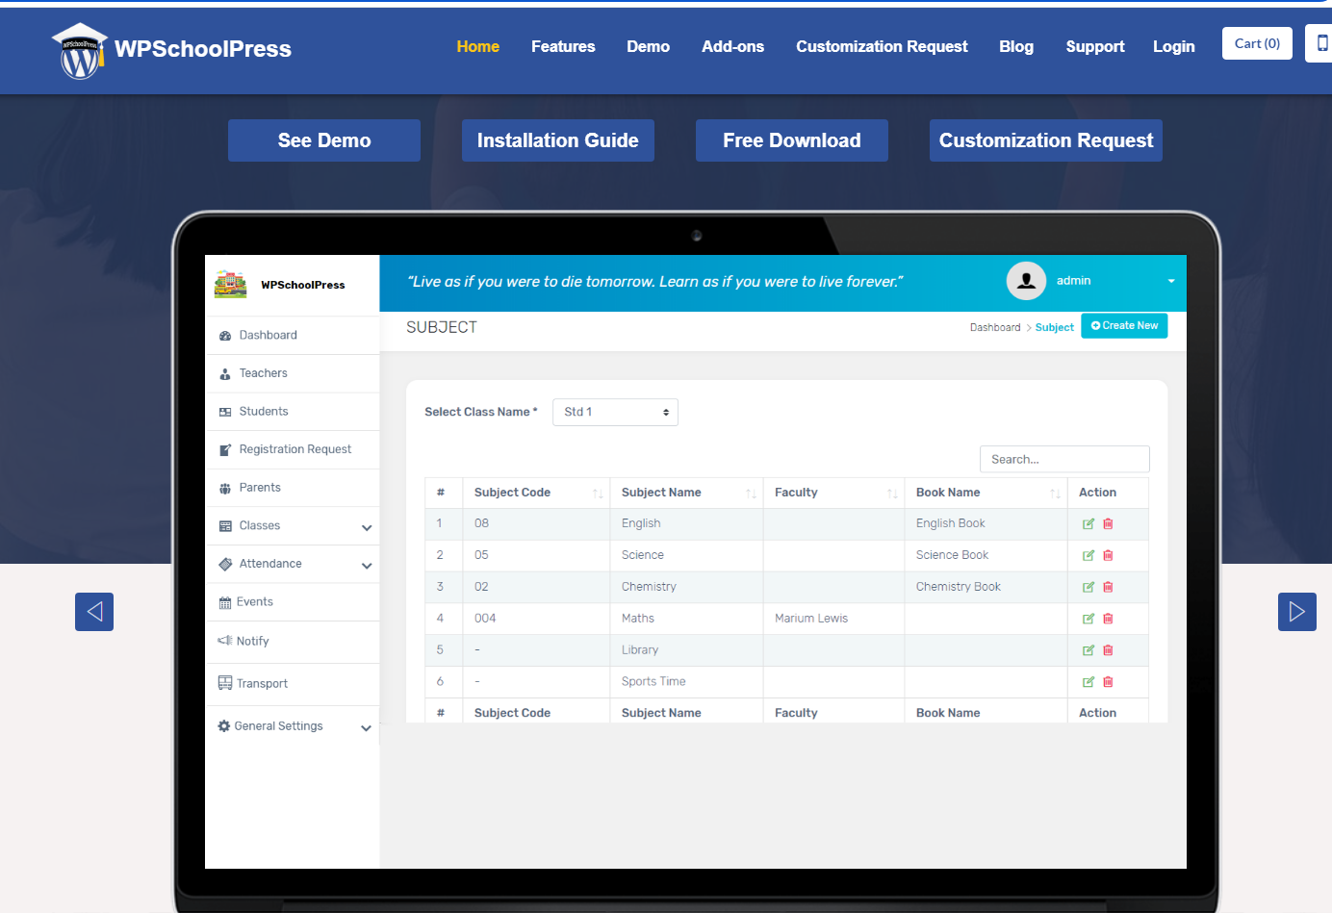
Рисунок 1.4 − Приклад роботи програми WPSchoolPress
WPSchoolPress може мати вбудовану інтеграцію з популярними електронними навчальними платформами [20], такими як Moodle, Blackboard, або Canvas, а також з системами управління освітою (LMS) і системами управління вмістом (CMS). Це дозволяє легко синхронізувати дані про навчальні плани, розклади, оцінки та інші важливі аспекти освітнього процесу між різними системами.
FET (Free Timetabling Software) — це безкоштовна програма для автоматичного складання розкладів у навчальних закладах. Вона використовується для створення оптимальних графіків занять, враховуючи різні обмеження та переваги, такі як кількість учнів у класі, доступність викладачів та аудиторій, а також специфічні вимоги до розподілу предметів і часових інтервалів. FET пропонує зручний інтерфейс та потужні алгоритми, які дозволяють ефективно вирішувати задачі планування, зменшуючи час і зусилля, витрачені на ручне складання розкладів [10].
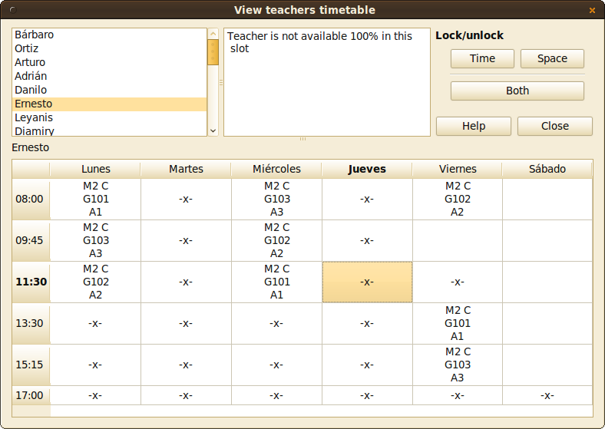
Рисунок 1.5 − Перегляд розкладу викладача
UniTime ‒ це комплексна система планування навчального процесу, яка підтримує розробку розкладів курсів та іспитів, управління змінами в цих розкладах, спільне використання аудиторій з іншими подіями, а також запис студентів на окремі заняття. Це розподілена система, яка дозволяє багатьом університетським та факультетським менеджерам координувати зусилля для створення та модифікації розкладу, який відповідає їхнім різноманітним організаційним потребам, одночасно дозволяючи мінімізувати конфлікти між студентськими курсами. Вона може використовуватися окремо для створення і підтримки розкладу занять та/або іспитів, або бути інтегрованою з існуючою студентською інформаційною системою [19].
Система була розроблена спільними зусиллями викладачів, студентів та співробітників університетів Північної Америки та Європи. Програмне забезпечення розповсюджується безкоштовно за ліцензією з відкритим вихідним кодом в надії, що інші коледжі та університети зможуть допомогти своїм студентам за допомогою кращого розкладу або захочуть зробити свій внесок у поточні дослідження в цій галузі [11].
Процес запису студентів на заняття часто нагадує святковий розпродаж в універмазі. Класи виставляються на загальний огляд, і студенти шикуються в чергу, щоб потрапити на популярний курс або на певну секцію у зручний для них час. Хоча це простий і зрозумілий процес, студентам, які не стоять на початку черги, часто буває важко знайти прийнятну комбінацію занять, необхідну для отримання диплому або виконання вимог для здобуття наукового ступеня.
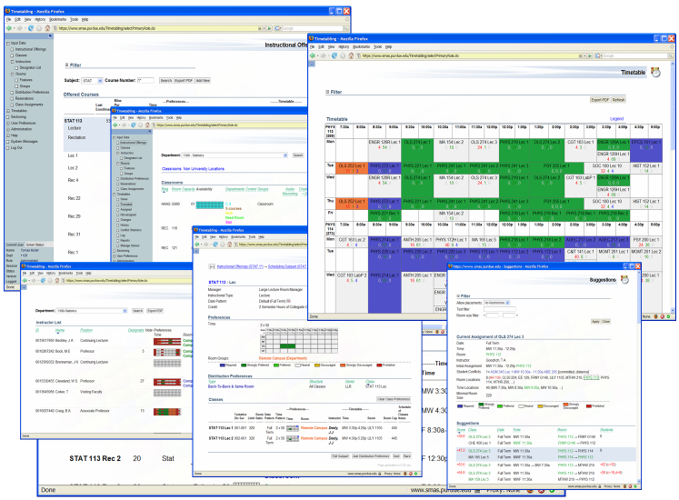
Рисунок 1.6 − Складання розкладу в середовищі UniTime
Процес складання розкладу по суті полягає в узгодженні наборів предметів, необхідних кожному студенту, з наявними аудиторіями так, щоб задовольнити всі (або якомога більше) освітні вимоги студента. Також можуть існувати індивідуальні вподобання студентів щодо часу занять, які ускладнюють проблему. Найпростіший підхід до забезпечення того, щоб кожен студент мав змогу відвідувати всі необхідні йому курси, полягає у створенні розкладу занять після того, як будуть зібрані всі вимоги студентів до навчальних курсів. UniTime можна використовувати для створення такого розкладу на основі попиту та оптимізації кількості студентів, які отримують необхідні курси [16].

Однак часто це не є практичним, тому бажано задовольнити якомога більше потреб студентів за допомогою наявного розкладу [12].

1.3. Вибір та обґрунтування технологій розробки програмного продукту
Для розробки програмного забезпечення для роботи диспетчера навчальної частини, який є системою управління розкладом занять, вибір технологій можна розпочати з .NET Framework. Оскільки воно є потужним і зрілим середовищем для розробки застосунків під Windows, надаючи при цьому широкий спектр бібліотек та інструментів. Мова програмування C# як об'єктно-орієнтована стане ідеальним вибором для розробки складних застосунків, таких як система управління розкладом.
Для простих застосунків, які не потребують високої кросплатформної сумісності або сучасних веб-технологій, Windows Forms є відмінним вибором.
Для експорту даних у форматі Excel використовується бібліотека ExcelPackage, яка дозволяє створювати та змінювати документи Excel без необхідності встановлення MS Office на сервері або робочій станції. Це зручне рішення для генерації звітів у форматі, зрозумілому для широкого кола користувачів.
Visual Studio Community — це інтегроване середовище розробки, яке надає інструменти для написання, тестування та відладки коду на мові C# [13]. Оскільки воно надає потужні інструменти відладки, які дозволяють встановлювати точки зупинки, переглядати значення змінних, стек викликів та інші важливі дані під час виконання програми [15]. Це допоможе виявити та виправити помилки в коді класу Schedule, який використовуватимемо для створення розкладу занять. Підтримує різні підходи до тестування, включаючи unit-тестування, що дозволяє перевіряти окремі частини вашого коду на правильність їх роботи. Це важливо для забезпечення надійності розкладу. Те, що Visual Studio Community інтегрована з .NET Framework і .NET Core полегшує створення, компіляцію та запуск коду на цих платформах [17].
Також Visual Studio Community підтримує розширення, які можна додавати для покращення функціональності IDE (додаткові інструменти для аналізу коду, оптимізації продуктивності, інтеграції з системами контролю версій тощо). Ці розширення покращують досвід роботи з кодом і допомагають у створенні надійних та ефективних програмних рішень [14].
Вибір цих технологій заснований на їхній популярності, підтримці, зрозумілості та ефективності для розв'язання задачі управління розкладом занять. Вони дозволяють створити стабільний, зручний у використанні та легко підтримуваний програмний продукт.
Висновки до розділу 1
Було проаналізовано кілька програмних продуктів, пов’язаних з роботою диспетчера навчальної частини, визначено приблизну структуру програми, поставлено цілі та задачі, які будуть реалізовані при написанні програми.
Для розробки програмного продукту, який включає клас Schedule, використовуватимуться технології мови програмування C#, платформи .NET Framework та інтегрованого середовища розробки Visual Studio Community. C# надає об'єктно-орієнтований підхід, а .NET Framework забезпечує бібліотеки та служби для створення потужних програм. Visual Studio Community допомагає в написанні, тестуванні та відладці коду, інтегруючись з .NET Framework для легкого створення та запуску програм.

РОЗДІЛ 2. ПРОЄКТУВАННЯ ТА РОЗРОБКА ПРОГРАМНОГО

ПРОДУКТУ

2.1. Функціональні можливості та використання програмого продукту
Використання програмного продукту повинно допомагати диспетчерам навчальної частини ефективніше управляти розкладом занять, зменшувати ймовірність помилок та конфліктів, а також підвищуватиє якість обслуговування студентів та викладачів.
До функціональних можливостей програми можна віднести наступні особливості:
- зчитує дані про групи, викладачів та розклад з файлів schedulelist.txt, grouplist.txt і teacherlist.txt відповідно;
- дані про розклад відображаються у DataGridView, де користувачі можуть переглядати інформацію про групи, пари, викладачів, аудиторії, дисципліни та час;
- дозволяє додавати, змінювати та видаляти записи про розклад, а також сортувати дані за різними параметрами, такими як група, вчитель, дисципліна та дата;
- користувачі можуть експортувати дані про розклад у форматі Excel для подальшого використання або розповсюдження.
Ця програма стане важливою для організації та управління навчальним процесом, надаючи зручний інтерфейс для керування розкладом занять.
Діаграма використання додатку на рис.2.1 показує, як кожен компонент та функція додатку взаємодіють між собою для забезпечення функціональності управління навчальним розкладом.
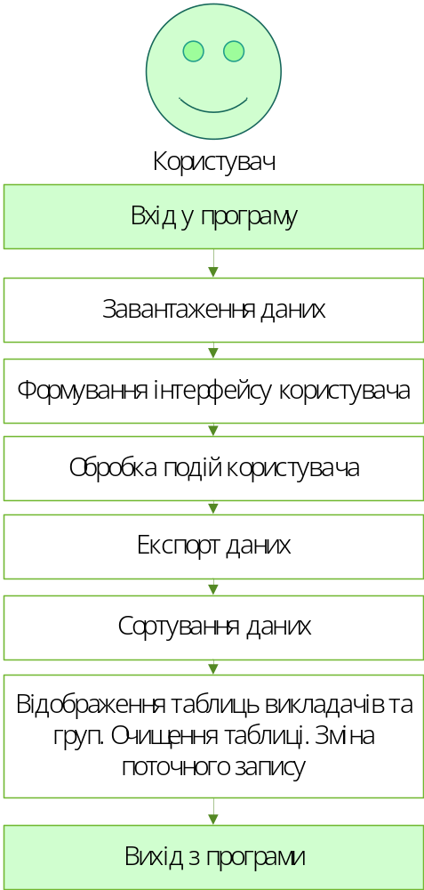
Рисунок 2.1 − Діаграма варіантів використання додатку
Основним і єдиним користувачем програми є адміністративний персонал освітнього закладу (диспетчерський відділ, завідувачі відділення), які відповідають за планування та управління навчальним процесом. Ці користувачі мають потребу в ефективному і зручному інструменті для створення, редагування та відстеження розкладу занять, що включає в себе інформацію про групи студентів, вчителів, дисципліни, аудиторії та час проведення занять. Програма надає їм можливість легко вносити зміни, сортувати дані та експортувати розклад у форматі, зручному для подальшого використання або розповсюдження серед студентів та викладацького складу.
Користувачі цієї програми також можуть використовувати її для генерації звітів про розподіл ресурсів, таких як аудиторії та вчителі, аналізу навантаження на персонал та оптимізації використання навчальних об'єктів. Вони можуть шукати інформацію за різними критеріями, наприклад, за групами або датами, що допомагає їм швидко знаходити необхідні дані та приймати відповідальні рішення щодо планування навчального процесу. Таким чином, програма є важливим інструментом для підтримки ефективної та організованої навчальної діяльності в освітньому закладі.

2.2. Проєктування діаграм активностей, послідовностей та класів
При запуску програми, користувач, який є адміністративним персоналом освітнього закладу, переглядає головний екран програми, на якому відображається розклад занять у DataGridView. Він може побачити інформацію про групи, пари, вчителів, аудиторії, дисципліни та час проведення занять.
Якщо користувач потребує переглянути дані за певними параметрами, він може використати текстове поле для вибору групи, викладача, дисципліни або дати. Програма автоматично фільтрує дані у DataGridView, відображаючи тільки відповідні записи.
Користувач також може скористатися меню сортування для організації даних за різними критеріями, такими як група, вчитель, дисципліна або дата. У разі необхідності внести зміни до розкладу, він може виконати такі дії, як додавання нової групи, викладача або пари занять, зміна існуючих записів або видалення непотрібних даних.
Програма надає можливість змінити поточний запис у розкладі або видалити його, а також очистити всю таблицю даних, якщо це необхідно. Якщо користувач хоче поділитися розкладом або зробити його доступним для інших користувачів, він може експортувати дані у форматі Excel. Для цього він використовує функцію експорту, яка створює файл з розкладом занять для обраної групи.
Після внесення змін, користувач зберігає оновлений розклад, щоб він відповідав поточній навчальній програмі. Програма записує дані у відповідні текстові файли, які будуть використовуватися при наступному запуску програми.

На рис. 2.2 показано алгоритм роботи додатку, що забезпечує основні функціональні можливості програми для управління розкладом занять, надаючи користувачеві зручний інтерфейс для взаємодії з даними та виконання необхідних операцій.
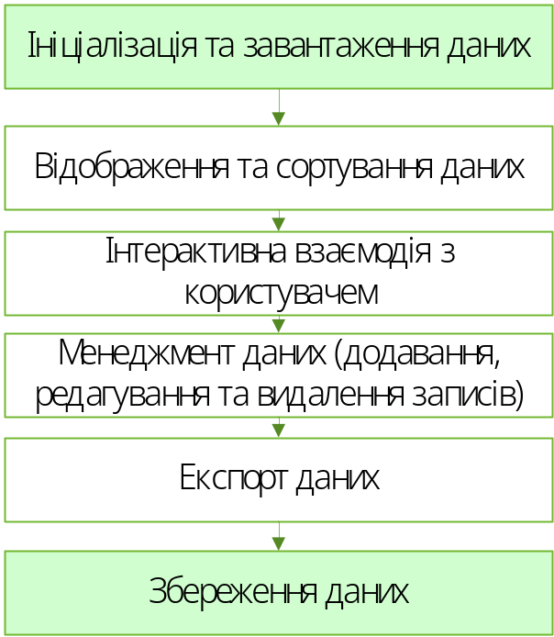
Рисунок 2.2 − Основний алгоритм роботи додатку
Для реалізації програми критично важливо чітко визначити вимоги та описати логічні зв'язки між ними. Цей процес розпочнеться зі створення класу Schedule, який буде відповідати за управління розкладом.
Інтерфейс IComparable, що дозволяє сортувати об'єкти Schedule за різними критеріями, використовуючи властивість SortOrder.
Метод GenerateDateTime обчислює точний час початку заняття на основі дати, тривалості пари та тривалості перерв.
Метод CompareTo реалізує порівняння об'єктів Schedule на основі властивості SortOrder, використовує різні функції порівняння для рядків та дати, щоб визначити порядок сортування.
Клас Teacher представляє викладача та містить інформацію про нього.
Клас Group представляє групу студентів та містить інформацію про неї.
Клас showGroups представляє вікно, яке відображає список груп студентів у DataGridView та надає можливості для додавання, редагування, видалення та збереження даних про групи.
Метод showGroups_Load викликається під час завантаження форми та налаштовує DataGridView для відображення даних про групи.
Клас selectGroup представляє модальне вікно, яке дозволяє користувачеві вибрати групу зі списку груп.
Метод selectGroup_Load викликається під час завантаження форми та заповнює ComboBox (cbx_groups) списком груп з groupStore. Він також встановлює вибрану групу у ComboBox
Клас addTeacher представляє модальне вікно, яке дозволяє користувачеві додавати або редагувати інформацію про викладача.
Метод addTeacherToDB зберігає інформацію про викладача у файлі teacherlist.txt.
Метод addTeacher_Load викликається під час завантаження форми та заповнює текстове поле даними з об'єкта Teacher.
Клас addSchedule представляє модальне вікно, яке дозволяє користувачеві додавати або редагувати розклад занять.
Метод addScheduleToDB зберігає інформацію про розклад у файлі schedulelist.txt. Він перевіряє наявність файлу та додає нову інформацію про розклад у файл за допомогою методу File.AppendText().
Метод addSchedule_Load викликається під час завантаження форми та заповнює текстове поле даними з об'єкта Schedule.
Клас showTeachers представляє форму, яка відображає список викладачів у таблиці DataGridView та надає можливість керувати даними викладачів.
Метод showTeachers_Load викликається під час завантаження форми та налаштовує DataGridView для відображення даних про викладачів. Він також заповнює DataGridView даними з TheTeachersList.
Усі класи програми разом з їх полями та методами зведені в рис. 2.3.
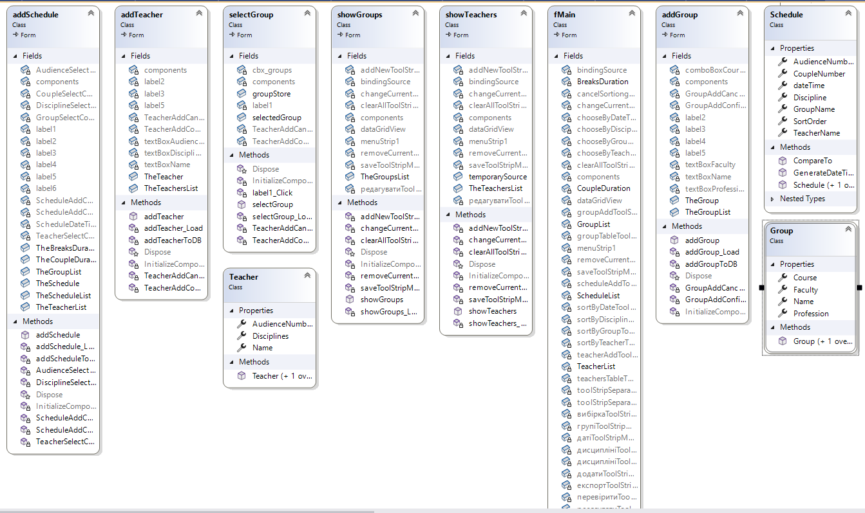
Рисунок 2.3 − Діаграма класів додатку

2.3. Етапи розробки системи. Розробка алгоритму конвертації програмного продукту
Кожен етап розробки потребує ретельного планування, тестування та виправлення помилок. Вибір правильних інструментів та технологій може значно спростити процес розробки та конвертації [5].
Visual Studio Community надає широкий спектр інструментів для створення інтерактивних і функціональних графіків і календарів. Є можливість використовувати вбудовані елементи керування або інтегрувати сторонні бібліотеки, такі як Telerik або Syncfusion [8], для створення потужних інструментів планування, які допоможуть диспетчерам навчальної частини ефективно керувати розкладом занять.
Мова програмування C# є ідеальним вибором для розробки застосунків, які потребують складного функціоналу, такого як автоматичне планування занять, оптимізація використання аудиторій і часу викладачів [7]. C# підтримує розвинені алгоритми і структури даних, що дозволяє створювати ефективні і надійні системи планування.
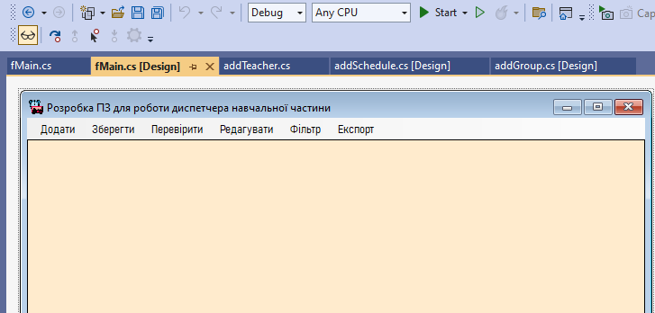
Рисунок 2.4 ‒ Головне меню програми
Visual Studio Community і C# підтримують широкий спектр технологій для роботи з базами даних, включаючи Entity Framework. Це дозволяє легко інтегрувати систему планування розкладу з різними типами баз даних, щоб зберігати і керувати інформацією про заняття, аудиторії, викладачів та інші параметри розкладу.
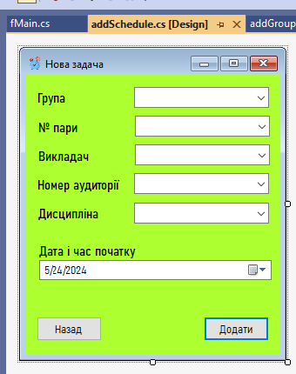
Рисунок 2.5 ‒ Форма для додання нового запису
Інформація про викладачів зберігатиметься в окремому файлі, що використовується як база даних викладачів. Але кадрові зміни ніхто не відміняв. Тому завжди має буди змога вввести інформацію про нового викладача чи сумісника.
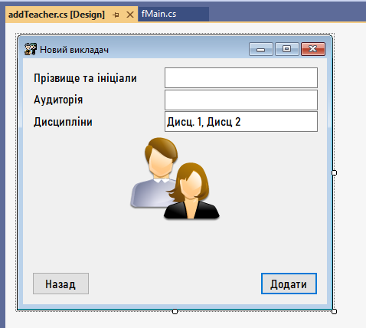
Рисунок 2.6 ‒ Форма для введення інформації про викладача
Visual Studio Community надає інструменти для розробки інтуїтивно зрозумілого і корисного інтерфейсу користувача, який допоможе диспетчерам навчальної частини легко керувати розкладом. Буде змога створювати індикатори конфліктів, пошук за параметрами, імпорт/експорт розкладу та інші функції, які полегшують роботу диспетчера.
Стосовно експортування рокзладу (див. рис.2.7) варто лишити дні тижня «субота», «неділя» для заочного відділення.
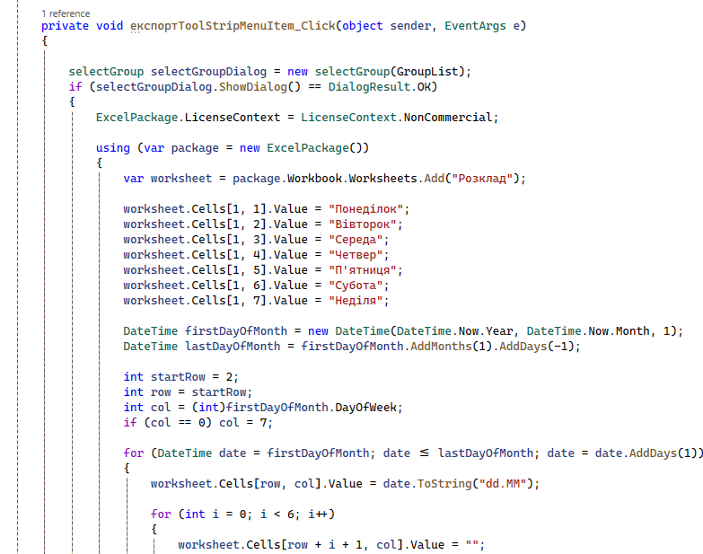
Рисунок 2.7 ‒ Реалізація експортування розкладу
Іноді виникає потреба відсортувати дані чи відфільтрувати за деяким параметром (див.рис.2.8)
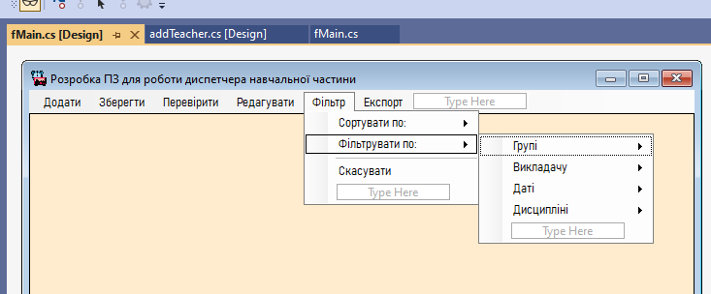
Рисунок 2.7 ‒ Меню «Фільтр» головного меню
Оскільки Visual Studio Community і C# є популярними серед розробників, тому є доступ до величезної кількості ресурсів для навчання та підтримки [1]. Це включає офіційну документацію, інтернет-спільноти, форуми та посібники, які можуть допоможуть вирішити будь-які проблеми, з якими зіштовхнемось під час розробки системи для роботи диспетчера навчальної частини.

Висновки до розділу 2
Використання Visual Studio Community і C# надає потужні інструменти для створення функціонального та інтерактивного розкладу занять, який легко інтегрується з базами даних, забезпечує зручний інтерфейс користувача для диспетчерів і гарантує доступ до великої кількості ресурсів для навчання та підтримки. Використані технології добре підходять для розробки десктопного додатку з графічним інтерфейсом користувача, який потребує зберігання, маніпуляції та відображення даних. Код демонструє добре організовану структуру, яка дозволяє легко додавати, змінювати та видаляти дані, а також експортувати їх у зручний для користувача формат.
Програма призначена для управління розкладом занять, включаючи групування, викладачів, дисципліни та час проведення занять.

РОЗДІЛ 3. ОПИС РОБОТИ ПРОГРАМНОГО ДОДАТКУ, ЙОГО ВСТАВНОВЛЕННЯ, КОРИСТУВАННЯ ТА ТЕСТУВАННЯ

3.1. Керівництво встановлення програмного продукту
Активація та реєстрація не потрібна. Oскільки програма локальна, достатньо запустити файл Diplom.exe і розпочати роботу (див. рис.3.1).
Однак, варто визначити системні вимоги для нормальної роботи застосунку:
- Операційна система: Windows 10 або вище;
- Процесор: 1 ГГц або швидший;
- Оперативна пам'ять: 512 МВ RAM;
- Відеокарта: Intel HD Graphics 4000;
- Вільне місце на диску: 100 МB;
Додаткове програмне забезпечення Microsoft Excel для перевірки функціональності експорту даних. Доступ до мережі необхідний для завантаження та оновлення .NET Framework, якщо він не встановлений.
Важливо зазначити, що це мінімальні системні вимоги. У разі великих обсягів даних або складних обчислень, рекомендується використовувати більш потужні конфігурації процесора та оперативної пам'яті.
Для забезпечення стабільної роботи програми та швидкого доступу до даних, рекомендується використовувати твердотільні накопичувачі (SSD) замість традиційних жорстких дисків.
Якщо під час використання програмного продукту виникають проблеми, порібно переконатися, що комп'ютер відповідає системним вимогам програми, і всі пов'язані бібліотеки та компоненти оновлені до останніх версій. Якщо проблема не вирішується, варто звернутися до розробника програмного забезпечення для отримання додаткової допомоги.

3.2. Керівництво користування програмним продуктом
Для запуску програми знаходимо файл Diplom.exe в каталозі Diplom – Bin – Debug (див.рис.3.1).
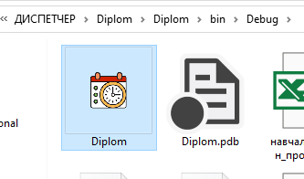
Рисунок 3.1 ‒ Запуск програми
Після чого на екрані зявляється головне вікно програми. Програма використовує DataGridView для відображення розкладу. Заголовки колонок створюються динамічно під час завантаження форми (див. рис.3.2).
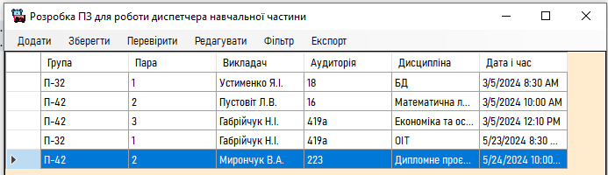
Рисунок 3.2 ‒ Загальний вигляд
Програма дозволяє додавати нові записи про групи, викладачів та розклади через відповідні форми, а також редагувати та видаляти існуючі записи.
Для додання нового запису скористаємось вкладкою меню «Додати» - «Запис»
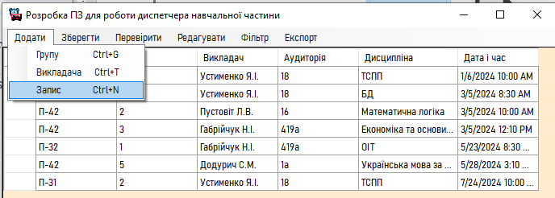
Рисунок 3.3 ‒ Додавання запису про заняття
За кожним викладачем закріплена аудиторія та предмети, які викладає.
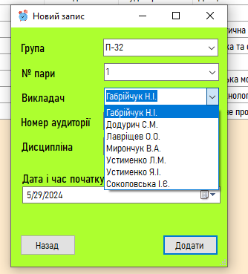
Рисунок 3.4 ‒ Вибір дисципліни
Перевіримо, як працюватиме програма, якщо вибрати дату під час канікул (див. рис.3.5)
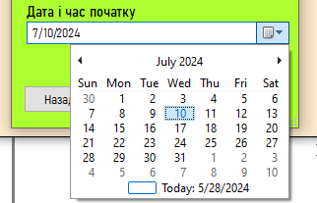
Рисунок 3.5 ‒ Вибі дати 10.07.2024
На екрані зявляється повідомлення про помилку.
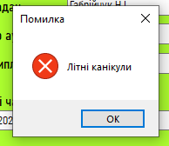
Рисунок 3.6 ‒ Під час літніх канікул заняття не проводяться
Виправляємо дату на 29.05.2024 та натискаємо кнопку «Додати» (див. рис.3.7)
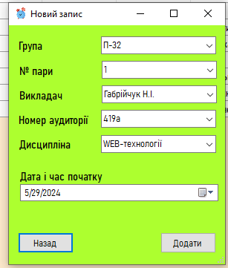
Рисунок 3.7 ‒ Новий запис
Запис додано (див. рис.3.8)
Рисунок 3.8 ‒ Поява нового запису про заняття
Програма має функцію збереження даних розкладу в текстовий файл («schedulelist.txt»)
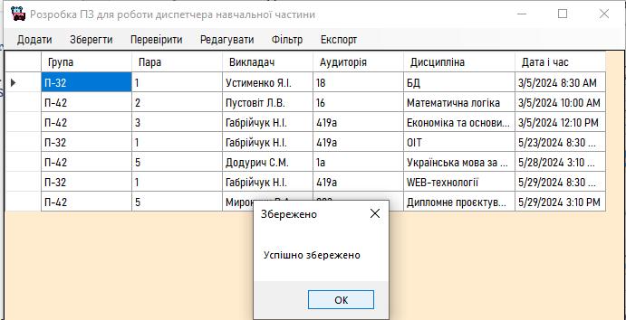
Рисунок 3.9 ‒ Повідомлення про успішне збереження даних
Щоб переглянути записи про викладачів та предмети, які викладають, можна користатися вкладкою «Перевірити» - «Таблиця викладачів» (див. рис.3.9)
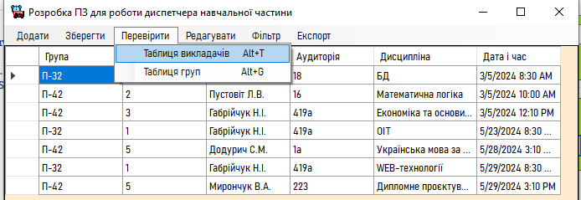
Рисунок 3.10 ‒ Відкриття таблиці викладачів
Записи, подані у вигляді таблиці, можна видаляти, редагувати чи додавати нові.
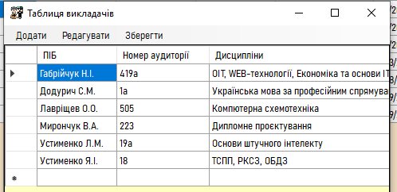
Рисунок 3.11 ‒ Таблиця викладачів
Додамо запис про нового викладача, місце проведення занять та дисципліни, які будуть викладатися ним (див. рис. 3.12).
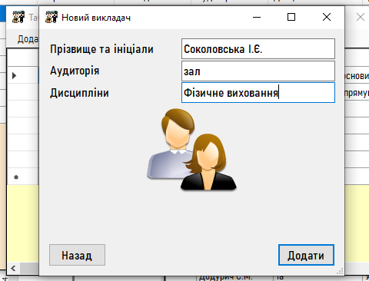
Рисунок 3.12 ‒ Введення інформації про викладача
Дані додались в таблицю. Після чого їх потрібно зберегти (див. рис.3.13)
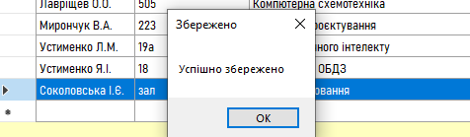
Рисунок 3.13 ‒ Успішне збереження
Є можливість очистити таблицю, відредагувати чи видалити поточний запис про викладача (див. рис.3.14). Очищення таблиці не призводить до видалення записів у відповідних файлах, якщо не натискати вкладку «Зберегти»
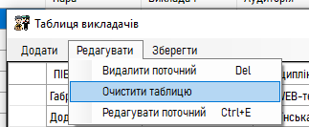
Рисунок 3.14 ‒ Спроба очищення таблиці викладачів
Програма дозволяє користувачам фільтрувати розклади за групою, датою, дисципліною або викладачем за допомогою відповідних текстових полів.
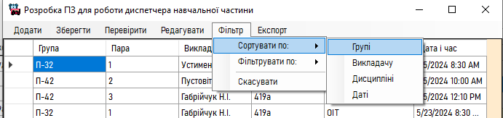
Рисунок 3.15 ‒ Вкладка «Фільтр» - «Сортування»
Можна відфільтрувати записи по групі, викладачу, даті чи дисципліні
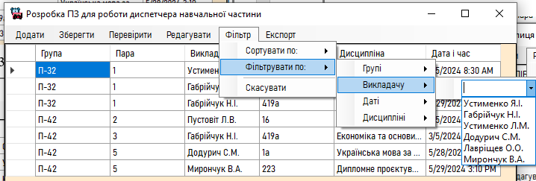
Рисунок 3.16 ‒ Фільтрування записів для викладача
Програма дозволяє експортувати розклад у формат Excel за допомогою бібліотеки OfficeOpenXml.
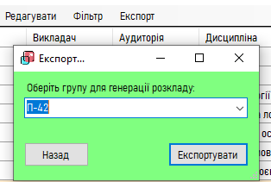
Рисунок 3.17 ‒ Вибір групи для складання розкладу
Після того, як користувач вибере групу, розклад буде збережено у відповідний Excel-документ (див. рис.3.18).
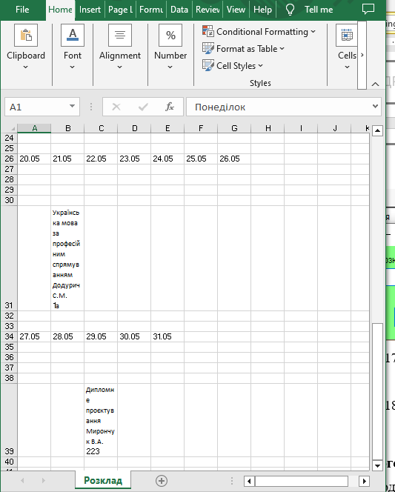
Рисунок 3.18 ‒ Розлад групи П-42

3.3. Тестування роботи програмного продукту
Тестування даного програмного продукту є важливим етапом розробки, який дозволяє виявити та усунути помилки перед тим, як користувачі отримають програму. Існує декілька рівнів тестування, які можна застосувати до програмного забезпечення для роботи диспетчера навчальної частини при формуванні розкладу занять.
Розпочнемо з перевірки окремих класів, таких як Group, Teacher, Schedule. Тестування методів цих класів, наприклад, чи метод GenerateDateTime в класі Schedule правильно обчислює час заняття з урахуванням дня тижня та перерв.
Визначаємо чи правильно клас Schedule взаємодіє з класами Group та Teacher для отримання назв групи та викладача.
Після чого йде перевірка того, чи програма виконує свої функції відповідно до специфікацій. А саме, чи можна додавати, редагувати та видаляти записи розкладу, чи працює сортування за різними критеріями, чи фільтруються записи за групою, викладачем, дисципліною або датою. Наступне йде UI тестування: чи всі елементи інтерфейсу відображаються коректно, чи користувач може легко додавати нові записи та взаємодіяти з таблицею розкладу.
І на останок, як програма працює під великим навантаженням, наприклад, з великою кількістю записів у розкладі.
Таблиця 3.1
Таблиця тестування роботи програми
Критерії | Виконання
Одиничне тестування | +
Інтеграційне тестування | +
Функціональне тестування | +
Тестування інтерфейсу користувача | +
Тестування навантаження | +

Висновки до розділу 3
Програмний додаток призначений для управління навчальним розкладом, включаючи створення, редагування, видалення та сортування даних про групи, викладачів та розклад занять.
Він надає графічний інтерфейс користувача для зручного керування даними та експорту розкладу в формат Excel.
Користувачі можуть додавати, змінювати та видаляти дані про групи, викладачів та розклад занять, а також сортувати дані за різними критеріями. Програма також дозволяє експортувати розклад у формат Excel.
Тестування програми включає перевірку функціональності.

ВИСНОВКИ
У результаті проведеного дослідження було розроблено програмне забезпечення для роботи диспетчера навчальної частини, яке дозволяє створювати та управляти розкладом занять з урахуванням різних параметрів, таких як група, викладач, дисципліна та час.
Клас Schedule реалізований мовою програмування C#, використовує інтерфейс IComparable для сортування об'єктів за різними критеріями, що дозволяє ефективно організовувати дані про заняття.
Використання платформи .NET Framework забезпечує доступ до широких можливостей та бібліотек, необхідних для розробки потужних та надійних програмних рішень.
Інтегроване середовище розробки Visual Studio Community надає потужні інструменти для відладки та тестування коду, що сприяє підвищенню якості та надійності роботи програми для диспетчера навчальної частини.
У першому розділі дипломної роботи проведено аналіз та огляд існуючих досліджень та літератури, пов'язаних з темою розробки програмного продукту для управління розкладом занять. Розглянуті теоретичні основи, актуальність проблеми, а також існуючі підходи та рішення на ринку. Цей розділ допоміг визначити прогалини в знаннях та вказати напрямок для власної розробки.
У другому розділі було докладно описано процес розробки програмного продукту, включаючи вибір технологій, архітектуру системи, а також реалізацію основних функцій. Надано опис класу Schedule та інших компонентів, які входять до складу програмного забезпечення.
У третьому розділі представлені результати роботи програмного продукту, включаючи демонстрацію його функціональності та можливостей. Буде проведено аналіз ефективності та відповідності вимогам, які були поставлені на початку проєкту.
Розроблене програмне забезпечення для роботи диспетчера навчальної частини може бути використане в освітніх закладах для автоматизації процесу створення та управління розкладом занять, що зменшує навантаження на адміністративний персонал та підвищує ефективність організації навчального процесу.
Програмний продукт враховує специфічні вимоги до розкладу, такі як тривалість пари, перерви та відмінності в розкладі для п'ятниць, що дозволяє налаштувати його під конкретні потреби користувача.
Реалізація методу GenerateDateTime дозволяє автоматично обчислювати точний час початку кожної пари, що спрощує процес створення розкладу та зменшує ймовірність помилок.
Використання перечислення ScheduleSortOrder для визначення порядку сортування розкладу забезпечує гнучкість у формуванні виводу інформації, що дозволяє користувачеві вибирати найбільш зручний для нього формат представлення даних.
Розроблене програмне забезпечення для роботи диспетчера навчальної частини може бути легко розширене та модифіковане у майбутньому, що дозволяє враховувати нові вимоги та вдосконалювати функціональність відповідно до змін у навчальному процесі.
Загалом, дипломна робота демонструє ефективність використання сучасних технологій розробки програмного забезпечення для вирішення практичних задач, пов'язаних з управлінням освітнім процесом, і підтверджує важливість автоматизації та оптимізації адміністративних процесів у навчальних закладах.

СПИСОК ВИКОРИСТАНИХ ДЖЕРЕЛ

- Microsoft Visual Studio: веб-сайт. URL: https://visualstudio.microsoft.com/ (дата звернення: 02.02.2024).
- Платформа Moodle: веб-сайт. URL: https://moodle.org/ (дата звернення: 28.03.2024).
- Документація Moodle: веб-сайт. URL: https://docs.moodle.org/ (дата звернення: 29.04.2024)
- Walcutt, J.J. & Schatz, S. Modernizing Learning: Building the Future Learning Ecosystem. Washington, DC: Government Publishing Office. License: Creative Commons Attribution CC BY 4.0 IGO, 2019. URL: https://creativecommons.org/licenses/by/4.0 (дата звернення: 28.03.2024)
- Платформа QATestLab: веб-сайт. URL: https://training.qatestlab.com/blog/technical-articles/software-testing-stages/ (дата звернення: 05.05.2024)
- Платформа Sigma Software University: веб-сайт. URL: https://university.sigma.software/what-is-qa-testing/ (дата звернення: 27.05.2024)
- Платформа FoxmindEd: веб-сайт. URL: https://foxminded.ua/seredovyshche-prohramuvannia-si-sharp/ (дата звернення: 11.03.2024).
- Платформа WPSchoolPress: веб-сайт. URL: https://wpschoolpress.com/best-timetable-management-systems/ (дата звернення: 08.05.2024).
- Нємець Л. М. Педагогічний менеджмент : навчально-методичний посібник для студентів першого курсу магістратури спеціальності 014.07. Середня освіта (Географія) / Л. М. Нємець, К. Ю. Сегіда, М. О. Логвинова. – Харків, 2019. – 86 с. URL: http://soc-econom-region.univer.kharkov.ua/wp-content/uploads/2017/07/%D0%9F%D0%B5%D0%B4%D0%9C%D0%B5%D0%BD%D0%B5%D0%B4%D0%B6%D0%BC%D0%B5%D0%BD%D1%82_2019.pdf (дата звернення: 08.05.2024)
- Платформа FET: веб-сайт. URL: https://lalescu.ro/liviu/fet/ (дата звернення: 01.05.2024).
- Платформа University Timetabling: веб-сайт. URL: https://www.unitime.org/ (дата звернення: 01.05.2024).
- Платформа Academia: веб-сайт. URL: https://www.academia.edu (дата звернення: 30.04.2024).
- Платформа Foxminded: веб-сайт. URL: https://foxminded.ua/seredovyshche-prohramuvannia-si-sharp/ (дата звернення: 01.05.2024)
- Навчальна платформа Stack Overflow: веб-сайт. URL: https://stackoverflow.com/questions/77683625/visual-studio-2022-window-for-code-not-working (дата звернення: 02.05.2024).
- Платформа aCode: веб-сайт. URL: https://acode.com.ua/urok-30-vidlagodzhennya-program-stek-vyklykiv-i-vidstezhuvannya-zminnyh/ (дата звернення: 02.05.2024).
- Платформа YouTube. веб-сайт. URL: https://www.youtube.com/watch?v=anUOP14l1QE&ab_channel=ApereoFoundation (дата звернення: 26.05.2024)
- Платформа Microsoft Learn: веб-сайт. URL: https://learn.microsoft.com/ru-ru/visualstudio/ide/visual-studio-multi-targeting-overview?view=vs-2022 (дата звернення: 08.05.2024)
- Платформа YouTube: веб-сайт. URL: https://www.youtube.com/watch?v=Y8pcUhMh4QM&t=5s&ab_channel=Moodle (дата звернення: 29.04.2024)
- Платформа YouTube: веб-сайт. URL: https://www.youtube.com/watch?v=MFMI3eX96vo&ab_channel=ApereoFoundation (дата звернення: 01.05.2024)
- Платформа YouTube: веб-сайт. URL: https://www.youtube.com/watch?v=kKUfEj8yq9g&ab_channel=WpSchoolPress (дата звернення: 08.05.2024)

ДОДАТКИ
Додаток А
Вихідний код програми
Лістинг addTeacher.cs
using System;
using System.Collections.Generic;
using System.Windows.Forms;
using System.IO;

namespace Diplom
{
public partial class addTeacher : Form
{
public Teacher TheTeacher;
public List<Teacher> TheTeachersList;
public addTeacher(Teacher newTeacher, List<Teacher> TeachersList)
{
TheTeacher = newTeacher;
TheTeachersList = TeachersList;
InitializeComponent();
}

private void addTeacher_Load(object sender, EventArgs e)
{
if (TheTeacher != null)
{
textBoxName.Text = TheTeacher.Name;
textBoxAudienceNumber.Text = TheTeacher.AudienceNumber;

string Disciplines = "";
if (TheTeacher.Disciplines != null)
{
Disciplines = string.Join(",", TheTeacher.Disciplines);
}
textBoxDisciplines.Text = Disciplines;
}
}

private void TeacherAddCancelButton_Click(object sender, EventArgs e)
{
DialogResult = DialogResult.Cancel;
}

private void TeacherAddConfirmButton_Click(object sender, EventArgs e)
{
foreach (Teacher teacher in TheTeachersList)
{
if (textBoxName.Text.Trim() == teacher.Name && TheTeacher.Name == null)
{
MessageBox.Show("Запис про викладача вже існує", null, MessageBoxButtons.OK, MessageBoxIcon.Error);
return;
}
}

TheTeacher.Name = textBoxName.Text.Trim();
TheTeacher.AudienceNumber = textBoxAudienceNumber.Text.Trim();

string[] Disciplines = textBoxDisciplines.Text.Trim().Split(',');
TheTeacher.Disciplines = Disciplines;
addTeacherToDB();
DialogResult = DialogResult.OK;
}

private void addTeacherToDB()
{
string filePath = "teacherlist.txt";

string newEntry = $"\r\n{this.TheTeacher.Name}\t{this.TheTeacher.AudienceNumber}\t{string.Join(",", this.TheTeacher.Disciplines)}";

if (File.Exists(filePath))
{
using (StreamWriter sw = File.AppendText(filePath))
{
sw.WriteLine(newEntry);
}
Console.WriteLine("Запис успішно додано у файл.");
}
else
{
Console.WriteLine("Файл не існує.");
}
}

}
}

Лістинг addSchedule.cs
using System;
using System.Collections.Generic;
using System.IO;
using System.Windows.Forms;

namespace Diplom
{
public partial class addSchedule : Form
{
public Schedule TheSchedule;

public List<Group> TheGroupList;
public List<Teacher> TheTeacherList;
public List<Schedule> TheScheduleList;

public TimeSpan TheCoupleDuration;
public TimeSpan[] TheBreaksDuration;

public addSchedule(Schedule schedule, List<Group> GroupList, List<Teacher> TeacherList, List<Schedule> ScheduleList, TimeSpan CoupleDuration, TimeSpan[] BreaksDuration)
{
TheSchedule = schedule;
TheGroupList = GroupList;
TheTeacherList = TeacherList;
TheScheduleList = ScheduleList;
TheCoupleDuration = CoupleDuration;
TheBreaksDuration = BreaksDuration;
InitializeComponent();
foreach (Group group in TheGroupList)
{
GroupSelectComboBox.Items.Add(group.Name);
System.Diagnostics.Debug.WriteLine(group.Name);
}
foreach (Teacher teacher in TheTeacherList)
{
TeacherSelectComboBox.Items.Add(teacher.Name);
AudienceSelectComboBox.Items.Add(teacher.AudienceNumber);
foreach (string Discipline in teacher.Disciplines)
{
DisciplineSelectComboBox.Items.Add(Discipline);
}
}
}
private void addSchedule_Load(object sender, EventArgs e)
{
if (TheSchedule != null)
{
GroupSelectComboBox.SelectedItem = TheSchedule.GroupName;
CoupleSelectComboBox.SelectedItem = TheSchedule.CoupleNumber.ToString("0");
TeacherSelectComboBox.SelectedItem = TheSchedule.TeacherName;
AudienceSelectComboBox.SelectedItem = TheSchedule.AudienceNumber;
DisciplineSelectComboBox.SelectedItem = TheSchedule.Discipline;
try
{
ScheduleDateTimePicker.Value = TheSchedule.dateTime;
}
catch
{
ScheduleDateTimePicker.Value = DateTime.Now;
}
}
}
private void ScheduleAddCancelButton_Click(object sender, EventArgs e)
{
DialogResult = DialogResult.Cancel;
}
private void ScheduleAddConfirmButton_Click(object sender, EventArgs e)
{
if (GroupSelectComboBox.Text.Trim() != "" && TeacherSelectComboBox.Text.Trim() != "" && AudienceSelectComboBox.Text.Trim() != "" && DisciplineSelectComboBox.Text.Trim() != "" && CoupleSelectComboBox.Text.Trim() != "")
{
TheSchedule.GroupName = GroupSelectComboBox.Text.Trim();
TheSchedule.TeacherName = TeacherSelectComboBox.Text.Trim();
TheSchedule.AudienceNumber = AudienceSelectComboBox.Text.Trim();
TheSchedule.Discipline = DisciplineSelectComboBox.Text.Trim();
try
{
TheSchedule.CoupleNumber = int.Parse(CoupleSelectComboBox.Text.Trim());
}
catch (Exception exception)
{
MessageBox.Show(exception.Message, "Помилка", MessageBoxButtons.OK, MessageBoxIcon.Error);
DialogResult = DialogResult.Cancel;
}
TheSchedule.dateTime = TheSchedule.GenerateDateTime(ScheduleDateTimePicker.Value, TheCoupleDuration, TheBreaksDuration);

if (TheSchedule.dateTime.Month == 6 || TheSchedule.dateTime.Month == 7 || TheSchedule.dateTime.Month == 8)
{
MessageBox.Show("Літні канікули", "Помилка", MessageBoxButtons.OK, MessageBoxIcon.Error);
DialogResult = DialogResult.Cancel;
}
if (TheSchedule.dateTime.DayOfWeek == DayOfWeek.Sunday)
{
MessageBox.Show("Неділя - вихідний день", "Помилка", MessageBoxButtons.OK, MessageBoxIcon.Error);
DialogResult = DialogResult.Cancel;
}
addScheduleToDB();
}
else
{
MessageBox.Show("Неправильно введені дані", "Помилка", MessageBoxButtons.OK, MessageBoxIcon.Error);
DialogResult = DialogResult.Cancel;
}

foreach (Schedule schedule in TheScheduleList)
{
if (schedule.TeacherName == TeacherSelectComboBox.Text.Trim() && schedule.dateTime == TheSchedule.GenerateDateTime(ScheduleDateTimePicker.Value, TheCoupleDuration, TheBreaksDuration))
{
MessageBox.Show("Викладач вже має пару в зазначений час", "Викладач зайнятий", MessageBoxButtons.OK, MessageBoxIcon.Error);
DialogResult = DialogResult.Cancel;
}

if (schedule.GroupName == GroupSelectComboBox.Text.Trim() && schedule.dateTime == TheSchedule.GenerateDateTime(ScheduleDateTimePicker.Value, TheCoupleDuration, TheBreaksDuration))
{
MessageBox.Show("Група вже має пару в зазначений час", "Група зайнята", MessageBoxButtons.OK, MessageBoxIcon.Error);
DialogResult = DialogResult.Cancel;
}
}
if (DialogResult != DialogResult.Cancel)
{
DialogResult = DialogResult.OK;
} }
private void addScheduleToDB()
{
string filePath = "schedulelist.txt";
string newEntry = $"{this.TheSchedule.GroupName}\t{this.TheSchedule.CoupleNumber}\t{this.TheSchedule.TeacherName}\t{this.TheSchedule.AudienceNumber}\t{this.TheSchedule.Discipline}\t{this.TheSchedule.dateTime.ToString()}\r\n";
if (File.Exists(filePath))
{

using (StreamWriter sw = File.AppendText(filePath))
{
sw.WriteLine(newEntry);
}
Console.WriteLine("Запис успішно додано у файл.");
}
else
{
Console.WriteLine("Файл не існує.");
}
}
private void TeacherSelectComboBox_SelectedIndexChanged(object sender, EventArgs e)
{
foreach(Teacher teacher in TheTeacherList)
{
if (teacher.Name == TeacherSelectComboBox.Text)
{
if (AudienceSelectComboBox.Text != teacher.AudienceNumber)
{
AudienceSelectComboBox.Items.Clear();
AudienceSelectComboBox.Items.Add(teacher.AudienceNumber);
AudienceSelectComboBox.SelectedItem = teacher.AudienceNumber;
}
if (DisciplineSelectComboBox.Text == "")
{
DisciplineSelectComboBox.Items.Clear();
foreach (string Discipline in teacher.Disciplines)
{
DisciplineSelectComboBox.Items.Add(Discipline);
}
}
break;
} } }
private void AudienceSelectComboBox_SelectedIndexChanged(object sender, EventArgs e)
{
foreach (Teacher teacher in TheTeacherList)
{
if (teacher.AudienceNumber == AudienceSelectComboBox.Text)
{
if (TeacherSelectComboBox.Text != teacher.Name)
{
TeacherSelectComboBox.Items.Clear();
TeacherSelectComboBox.Items.Add(teacher.Name);
TeacherSelectComboBox.SelectedItem = teacher.Name;
}
if (DisciplineSelectComboBox.Text == "")
{
DisciplineSelectComboBox.Items.Clear();
foreach (string Discipline in teacher.Disciplines)
{
DisciplineSelectComboBox.Items.Add(Discipline);
}
}
break;
} } }

private void DisciplineSelectComboBox_SelectedIndexChanged(object sender, EventArgs e)
{
if (TeacherSelectComboBox.Text == "")
{
TeacherSelectComboBox.Items.Clear();
AudienceSelectComboBox.Items.Clear();
foreach (Teacher teacher in TheTeacherList)
{
foreach (string Discipline in teacher.Disciplines)
{
if (Discipline == DisciplineSelectComboBox.Text)
{
TeacherSelectComboBox.Items.Add(teacher.Name);
AudienceSelectComboBox.Items.Add(teacher.AudienceNumber);
break;
} } } } } }}
Лістинг addGroup.cs

using System;
using System.Collections.Generic;
using System.Windows.Forms;
using System.IO;

namespace Diplom
{
public partial class addGroup : Form
{
public Group TheGroup;
public List<Group> TheGroupList;
public addGroup(Group newGroup, List<Group> GroupList)
{
TheGroup = newGroup;
TheGroupList = GroupList;
InitializeComponent();
}

private void addGroup_Load(object sender, EventArgs e)
{
if (TheGroup != null)
{
textBoxName.Text = TheGroup.Name;
comboBoxCourse.Text = TheGroup.Course.ToString("0");
textBoxFaculty.Text = TheGroup.Faculty;
textBoxProfession.Text = TheGroup.Profession;
}
}

private void GroupAddCancelButton_Click(object sender, EventArgs e)
{
DialogResult = DialogResult.Cancel;
}

private void GroupAddConfirmButton_Click(object sender, EventArgs e)
{
foreach (Group group in TheGroupList)
{
if (textBoxName.Text.Trim() == group.Name && TheGroup.Name == null)
{
MessageBox.Show("Група з такою назвою вже існує", null, MessageBoxButtons.OK, MessageBoxIcon.Error);
return;
}
}
TheGroup.Name = textBoxName.Text.Trim();
TheGroup.Course = uint.Parse(comboBoxCourse.Text.Trim());
TheGroup.Faculty = textBoxFaculty.Text.Trim();
TheGroup.Profession = textBoxProfession.Text.Trim();
DialogResult = DialogResult.OK;
addGroupToDB();

}
private void addGroupToDB()
{
string filePath = "grouplist.txt";

// Строка для добавления
string newEntry = $"\r\n{this.TheGroup.Name}\t{this.TheGroup.Course}\t{this.TheGroup.Faculty}\t{this.TheGroup.Profession}";

if (File.Exists(filePath))
{

using (StreamWriter sw = File.AppendText(filePath))
{
sw.WriteLine(newEntry);
}
Console.WriteLine("Запис успішно додано у файл.");
}
else
{
Console.WriteLine("Файл не існує.");
}
}
}
}

Лістинг fMain.cs
using System;
using System.Collections.Generic;
using System.Windows.Forms;
using System.IO;
using OfficeOpenXml;

namespace Diplom
{
public partial class fMain : Form
{
public fMain()
{
InitializeComponent();
}

List<Group> GroupList = new List<Group>();
List<Teacher> TeacherList = new List<Teacher>();
List<Schedule> ScheduleList = new List<Schedule>();

//Тривалість пари 1год, 20хв
TimeSpan CoupleDuration = new TimeSpan(1, 20, 0);

//Матриця тривалості перерв [10, 50, 10, 10, 10, 10 ,10]
TimeSpan[] BreaksDuration =
{
new TimeSpan(0, 10, 0),
new TimeSpan(0, 50, 0),
new TimeSpan(0, 10, 0),
new TimeSpan(0, 10, 0),
new TimeSpan(0, 10, 0),
new TimeSpan(0, 10, 0),
new TimeSpan(0, 10, 0)
};

public void Sorting()
{
List<Schedule> temporaryScheduleList = new List<Schedule>();

foreach (Schedule schedule in bindingSource.List)
{
temporaryScheduleList.Add(schedule);
}

temporaryScheduleList.Sort();
ScheduleList.Clear();
bindingSource.Clear();

foreach (Schedule schedule in temporaryScheduleList)
{
bindingSource.Add(schedule);
ScheduleList.Add(schedule);
}
}

private void fMain_Load(object sender, EventArgs e)
{
////======= Test BEGIN =======//
//Group group = new Group("P-42", 4, "CompNauki", "Programmers");
//GroupList.Add(group);

//Teacher teacher;
//teacher = new Teacher("Teacher1", "111a", new string[] { "Discipline11", "Discipline2", "Discipline13" });
//TeacherList.Add(teacher);
//teacher = new Teacher("Teacher2", "222a", new string[] { "Discipline21", "Discipline22", "Discipline23" });
//TeacherList.Add(teacher);
//teacher = new Teacher("Teacher3", "333a", new string[] { "Discipline31", "Discipline2", "Discipline33" });
//TeacherList.Add(teacher);
//teacher = new Teacher("Teacher4", "444a", new string[] { "Discipline41", "Discipline22", "Discipline43" });
//TeacherList.Add(teacher);
//teacher = new Teacher("Teacher5", "555a", new string[] { "Discipline51", "Discipline2", "Discipline53" });
//TeacherList.Add(teacher);

//DateTime newDateTime = new DateTime(2021, 11, 26, 12, 34, 56);
//Schedule schedule = new Schedule(group.Name, 3, teacher.Name, teacher.AudienceNumber, teacher.Disciplines[1], newDateTime, CoupleDuration, BreaksDuration);
//ScheduleList.Add(schedule);
////======= Test END =======//

//======= DataGridView Header Generation BEGIN =======//
dataGridView.AutoGenerateColumns = false;
DataGridViewColumn column = new DataGridViewTextBoxColumn();
column.DataPropertyName = "GroupName";
column.Name = "Група";
dataGridView.Columns.Add(column);

column = new DataGridViewTextBoxColumn();
column.DataPropertyName = "CoupleNumber";
column.Name = "Пара";
dataGridView.Columns.Add(column);

column = new DataGridViewTextBoxColumn();
column.DataPropertyName = "TeacherName";
column.Name = "Викладач";
dataGridView.Columns.Add(column);

column = new DataGridViewTextBoxColumn();
column.DataPropertyName = "AudienceNumber";
column.Name = "Аудиторія";
dataGridView.Columns.Add(column);

column = new DataGridViewTextBoxColumn();
column.DataPropertyName = "Discipline";
column.Name = "Дисципліна";
dataGridView.Columns.Add(column);

column = new DataGridViewTextBoxColumn();
column.DataPropertyName = "dateTime";
column.Name = "Дата і час";
dataGridView.Columns.Add(column);

EventArgs args = new EventArgs();
OnResize(args);
//======= DataGridView Header Generation END =======//

openFiles();
Sorting();

foreach (Teacher teacher in TeacherList)
{
chooseByTeacherTextBox.Items.Add(teacher.Name);
foreach (string discipline in teacher.Disciplines)
{
chooseByDisciplineTextBox.Items.Add(discipline);
}
}

foreach (Group group in GroupList)
{
chooseByGroupTextBox.Items.Add(group.Name);
}

foreach (Schedule schedule in ScheduleList)
{
bool f = true;
for(int i = 0; i < chooseByDateTextBox.Items.Count; i++)
{
if (schedule.dateTime.Date.ToString() == chooseByDateTextBox.Items[i].ToString())
{
f = false;
break;
}
}

if (f)
{
chooseByDateTextBox.Items.Add(schedule.dateTime.Date);
}
}
}

private void openFiles()
{
//======= Schedule Reading BEGIN =======//
FileStream fileStream = new FileStream("schedulelist.txt", FileMode.OpenOrCreate);
StreamReader streamReader = new StreamReader(fileStream);

bindingSource.Clear();
GroupList.Clear();
TeacherList.Clear();
ScheduleList.Clear();

string str;
try
{
while ((str = streamReader.ReadLine()) != null)
{
string[] split = str.Split('\t');
Schedule schedule = new Schedule(
split[0],
int.Parse(split[1]),
split[2],
split[3],
split[4],
DateTime.Parse(split[5]),
CoupleDuration,
BreaksDuration
);
bindingSource.Add(schedule);
ScheduleList.Add(schedule);
}
}
catch (Exception ex)
{
/*MessageBox.Show("Сталась помилка", ex.Message, MessageBoxButtons.OK, MessageBoxIcon.Error);*/
}
finally
{
streamReader.Close();
}
//======= Schedule Reading END =======//

//======= Group Reading BEGIN =======//
fileStream = new FileStream("grouplist.txt", FileMode.OpenOrCreate);
streamReader = new StreamReader(fileStream);

try
{
while ((str = streamReader.ReadLine()) != null)
{
string[] split = str.Split('\t');
Group group = new Group(
split[0],
uint.Parse(split[1]),
split[2],
split[3]
);
GroupList.Add(group);
}
}
catch (Exception ex)
{
/*MessageBox.Show("Сталась помилка", ex.Message, MessageBoxButtons.OK, MessageBoxIcon.Error);*/
}
finally
{
streamReader.Close();
}
//======= Group Reading END =======//

//======= Teacher Reading BEGIN =======//
fileStream = new FileStream("teacherlist.txt", FileMode.OpenOrCreate);
streamReader = new StreamReader(fileStream);

try
{
while ((str = streamReader.ReadLine()) != null)
{
string[] split = str.Split('\t');
Teacher teacher = new Teacher(
split[0],
split[1],
split[2].Split(',')
);
TeacherList.Add(teacher);
}
}
catch (Exception ex)
{
/*MessageBox.Show("Сталась помилка", ex.Message, MessageBoxButtons.OK, MessageBoxIcon.Error);*/
}
finally
{
streamReader.Close();
}
//======= Teacher Reading END =======//
}

private void groupAddToolStripMenuItem_Click(object sender, EventArgs e)
{
Group group = new Group();
addGroup newGroup = new addGroup(group, GroupList);
if (newGroup.ShowDialog() == DialogResult.OK)
{
GroupList.Add(group);
}
}

private void teacherAddToolStripMenuItem_Click(object sender, EventArgs e)
{
Teacher teacher = new Teacher();
addTeacher newTeacher = new addTeacher(teacher, TeacherList);
if (newTeacher.ShowDialog() == DialogResult.OK)
{
TeacherList.Add(teacher);
}
}

private void scheduleAddToolStripMenuItem_Click(object sender, EventArgs e)
{
Schedule schedule = new Schedule();
addSchedule newSchedule = new addSchedule(schedule, GroupList, TeacherList, ScheduleList, CoupleDuration, BreaksDuration);
if (newSchedule.ShowDialog() == DialogResult.OK)
{
ScheduleList.Add(schedule);
bindingSource.Add(schedule);
Sorting();
}
}

private void teachersTableToolStripMenuItem_Click(object sender, EventArgs e)
{
new showTeachers(TeacherList).ShowDialog();
}

private void groupTableToolStripMenuItem_Click(object sender, EventArgs e)
{
new showGroups(GroupList).ShowDialog();
}

private void removeCurrentToolStripMenuItem_Click(object sender, EventArgs e)
{
if (MessageBox.Show("Видалити поточний запис?", "Видалення запису", MessageBoxButtons.OKCancel, MessageBoxIcon.Warning) == DialogResult.OK)
{
bindingSource.RemoveCurrent();
}
}

private void clearAllToolStripMenuItem_Click(object sender, EventArgs e)
{
if (MessageBox.Show("Очистити таблицю?\n\nВсі дані поточного сеансу будуть втрачені", "Очищення даних", MessageBoxButtons.OKCancel, MessageBoxIcon.Question) == DialogResult.OK)
{
bindingSource.Clear();
}
}

private void changeCurrentToolStripMenuItem_Click(object sender, EventArgs e)
{
Schedule schedule = (Schedule)bindingSource.List[bindingSource.Position];
addSchedule newScedule = new addSchedule(schedule, GroupList, TeacherList, ScheduleList, CoupleDuration, BreaksDuration);
if (newScedule.ShowDialog() == DialogResult.OK)
{
bindingSource.List[bindingSource.Position] = schedule;
Sorting();
}
}

private void saveToolStripMenuItem_Click(object sender, EventArgs e)
{
FileStream fileStream = new FileStream("schedulelist.txt", FileMode.Create, FileAccess.Write);
StreamWriter streamWriter = new StreamWriter(fileStream);
try
{
foreach (Schedule schedule in bindingSource.List)
{
streamWriter.Write(
schedule.GroupName + "\t" +
schedule.CoupleNumber + "\t" +
schedule.TeacherName + "\t" +
schedule.AudienceNumber + "\t" +
schedule.Discipline + "\t" +
schedule.dateTime + "\n"
);
}
}
catch (Exception ex)
{
/*MessageBox.Show("Сталась помилка: \n{0}", ex.Message, MessageBoxButtons.OK, MessageBoxIcon.Error);*/
}
finally
{
MessageBox.Show("Успішно збережено", "Збережено", MessageBoxButtons.OK);
streamWriter.Close();
}
}

private void sortByGroupToolStripMenuItem_Click(object sender, EventArgs e)
{
Schedule.ScheduleSortOrder SortOrder = Schedule.ScheduleSortOrder.SortByGroup;
if (bindingSource.List.Count == 0) return;

foreach (Schedule schedule in bindingSource)
{
schedule.SortOrder = SortOrder;
}
Sorting();
}

private void sortByTeacherToolStripMenuItem_Click(object sender, EventArgs e)
{
Schedule.ScheduleSortOrder SortOrder = Schedule.ScheduleSortOrder.SortByTeacher;
if (bindingSource.List.Count == 0) return;

foreach (Schedule schedule in bindingSource)
{
schedule.SortOrder = SortOrder;
}
Sorting();
}

private void sortByDisciplineiToolStripMenuItem_Click(object sender, EventArgs e)
{
Schedule.ScheduleSortOrder SortOrder = Schedule.ScheduleSortOrder.SortByDiscipline;
if (bindingSource.List.Count == 0) return;

foreach (Schedule schedule in bindingSource)
{
schedule.SortOrder = SortOrder;
}
Sorting();
}

private void sortByDateToolStripMenuItem_Click(object sender, EventArgs e)
{
Schedule.ScheduleSortOrder SortOrder = Schedule.ScheduleSortOrder.SortByDateTime;
if (bindingSource.List.Count == 0) return;

foreach (Schedule schedule in bindingSource)
{
schedule.SortOrder = SortOrder;
}
Sorting();
}

private void cancelSortiongToolStripMenuItem_Click(object sender, EventArgs e)
{
bindingSource.Clear();
foreach (Schedule schedule in ScheduleList)
{
bindingSource.Add(schedule);
}
}

private void chooseByGroupTextBox_SelectedIndexChenged(object sender, EventArgs e)
{
if (ScheduleList.Count == 0) return;

if (chooseByGroupTextBox.Text != "")
{
bindingSource.Clear();
foreach (Schedule schedule in ScheduleList)
{
if (schedule.GroupName == chooseByGroupTextBox.Text)
{
bindingSource.Add(schedule);
}
}
}
}

private void chooseByDateTextBox_SelectedIndexChanged(object sender, EventArgs e)
{
if (ScheduleList.Count == 0) return;

if (chooseByDateTextBox.Text != "")
{
bindingSource.Clear();
foreach (Schedule schedule in ScheduleList)
{
if (schedule.dateTime.Date == DateTime.Parse(chooseByDateTextBox.Text).Date)
{
bindingSource.Add(schedule);
}
}
}
}

private void chooseByDisciplineTextBox_SelectedIndexChanged(object sender, EventArgs e)
{
if (ScheduleList.Count == 0) return;

if (chooseByDisciplineTextBox.Text != "")
{
bindingSource.Clear();
foreach (Schedule schedule in ScheduleList)
{
if (schedule.Discipline == chooseByDisciplineTextBox.Text)
{
bindingSource.Add(schedule);
}
}
}
}

private void chooseByTeacherTextBox_SelectedIndexChanged(object sender, EventArgs e)
{
if (ScheduleList.Count == 0) return;

if (chooseByTeacherTextBox.Text.Trim() != "")
{
bindingSource.Clear();
foreach (Schedule schedule in ScheduleList)
{
if (schedule.TeacherName == chooseByTeacherTextBox.Text)
{
bindingSource.Add(schedule);
}
}
}
}

private void експортToolStripMenuItem_Click(object sender, EventArgs e)
{

selectGroup selectGroupDialog = new selectGroup(GroupList);
if (selectGroupDialog.ShowDialog() == DialogResult.OK)
{
ExcelPackage.LicenseContext = LicenseContext.NonCommercial;

using (var package = new ExcelPackage())
{
var worksheet = package.Workbook.Worksheets.Add("Розклад");

worksheet.Cells[1, 1].Value = "Понеділок";
worksheet.Cells[1, 2].Value = "Вівторок";
worksheet.Cells[1, 3].Value = "Середа";
worksheet.Cells[1, 4].Value = "Четвер";
worksheet.Cells[1, 5].Value = "П'ятниця";
worksheet.Cells[1, 6].Value = "Субота";
worksheet.Cells[1, 7].Value = "Неділя";

DateTime firstDayOfMonth = new DateTime(DateTime.Now.Year, DateTime.Now.Month, 1);
DateTime lastDayOfMonth = firstDayOfMonth.AddMonths(1).AddDays(-1);

int startRow = 2;
int row = startRow;
int col = (int)firstDayOfMonth.DayOfWeek;
if (col == 0) col = 7;

for (DateTime date = firstDayOfMonth; date <= lastDayOfMonth; date = date.AddDays(1))
{
worksheet.Cells[row, col].Value = date.ToString("dd.MM");

for (int i = 0; i < 6; i++)
{
worksheet.Cells[row + i + 1, col].Value = "";
worksheet.Cells[row + i + 1, col].Style.WrapText = true;
}

col++;
if (col > 7)
{
col = 1;
row += 8;
}
}

foreach (var item in ScheduleList)
{
if (item.GroupName == selectGroupDialog.selectedGroup) {
int dayOfWeek = (int)item.dateTime.DayOfWeek;
if (dayOfWeek == 0) dayOfWeek = 7;

row = startRow + ((item.dateTime.Day - 1) / 7) * 8;
worksheet.Cells[row + item.CoupleNumber, dayOfWeek].Value = $"{item.Discipline} \n{item.TeacherName} \n{item.AudienceNumber} ";
}
}

// Збереження Excel-документу
var file = new FileInfo($"Розклад_{selectGroupDialog.selectedGroup}_{DateTime.Now.Month}.xlsx");
package.SaveAs(file);
}
} }
}}
Лістинг Group.cs
namespace Diplom
{
public class Group
{
public string Name { get; set; }
public uint Course { get; set; }

public string Faculty { get; set; }
public string Profession { get; set; }

public Group() { }
public Group(string Name, uint Course, string Faculty, string Profession)
{
this.Name = Name;
this.Course = Course;
this.Faculty = Faculty;
this.Profession = Profession;
}
}
}

Лістинг Schedule.cs
using System;

namespace Diplom
{
public class Schedule : IComparable
{
public ScheduleSortOrder SortOrder { get; set; }
public enum ScheduleSortOrder
{
SortByGroup = 1, SortByTeacher = 2, SortByDiscipline = 3, SortByDateTime = 4
};
public string GroupName { get; set; }
public int CoupleNumber { get; set; }
public string TeacherName { get; set; }
public string AudienceNumber { get; set; }
public string Discipline { get; set; }
public DateTime dateTime { get; set; }

public DateTime GenerateDateTime(DateTime dateTime, TimeSpan CoupleDuration, TimeSpan[] BreaksDuration)
{
DateTime StudyProcessStartingTime = new DateTime(2000, 1, 1, 8, 30, 0);
if (dateTime.DayOfWeek == DayOfWeek.Friday)
{
BreaksDuration[1] = new TimeSpan(0, 10, 0);
}
else
{
BreaksDuration[1] = new TimeSpan(0, 50, 0);
}
for (int i = 0; i < CoupleNumber; i++)
{
if (i < CoupleNumber - 1)
{
StudyProcessStartingTime += CoupleDuration;
}
if (i > 0)
{
StudyProcessStartingTime += BreaksDuration[i - 1];
}
}
return dateTime.Date + StudyProcessStartingTime.TimeOfDay;
}

public Schedule() { }
public Schedule(string GroupName, int CoupleNumber, string TeacherName, string AudienceNumber, string Discipline, DateTime dateTime, TimeSpan CoupleDuration, TimeSpan[] BreaksDuration)
{
this.GroupName = GroupName;
this.CoupleNumber = CoupleNumber;
this.TeacherName = TeacherName;
this.AudienceNumber = AudienceNumber;
this.Discipline = Discipline;
this.dateTime = GenerateDateTime(dateTime, CoupleDuration, BreaksDuration);
}

public int CompareTo(object obj)
{
Schedule schedule = obj as Schedule;
switch (SortOrder)
{
case ScheduleSortOrder.SortByGroup:
return string.Compare(GroupName, schedule.GroupName);
case ScheduleSortOrder.SortByTeacher:
return string.Compare(TeacherName, schedule.TeacherName);
case ScheduleSortOrder.SortByDiscipline:
return string.Compare(Discipline, schedule.Discipline);
default:
return DateTime.Compare(dateTime, schedule.dateTime);
}
}
}
}

Лістинг Teacher.cs
namespace Diplom
{
public class Teacher
{
public string Name { get; set; }
public string AudienceNumber { get; set; }

public string[] Disciplines { get; set; }

public Teacher() { }
public Teacher(string Name, string AudienceNumber, string[] Disciplines)
{
this.Name = Name;
this.AudienceNumber = AudienceNumber;
this.Disciplines = Disciplines;
}
}
}

Лістинг selectGroup.cs
using System;
using System.Collections.Generic;
using System.Windows.Forms;
using System.IO;

namespace Diplom
{
public partial class selectGroup : Form
{
public List<Group> groupStore;
public string selectedGroup = "";
public selectGroup(List<Group> groups)
{
groupStore = groups;
selectedGroup = groups[0].Name;
InitializeComponent();
}

private void selectGroup_Load(object sender, EventArgs e)
{
foreach(var group in groupStore)
{
cbx_groups.Items.Add(group.Name);
}
cbx_groups.SelectedValue = selectedGroup;
}

private void TeacherAddCancelButton_Click(object sender, EventArgs e)
{
DialogResult = DialogResult.Cancel;
}

private void TeacherAddConfirmButton_Click(object sender, EventArgs e)
{
DialogResult = DialogResult.OK;
selectedGroup = cbx_groups.Text;
}

private void label1_Click(object sender, EventArgs e)
{

}
}
}

Лістинг showGoups.cs
using System;
using System.Collections.Generic;
using System.Windows.Forms;
using System.IO;

namespace Diplom
{
public partial class showGroups : Form
{
public List<Group> TheGroupsList;
public showGroups(List<Group> GroupsList)
{
TheGroupsList = GroupsList;
InitializeComponent();
}

private void showGroups_Load(object sender, EventArgs e)
{
dataGridView.AutoGenerateColumns = false;
DataGridViewColumn column = new DataGridViewTextBoxColumn();
column.DataPropertyName = "Name";
column.Name = "ПІБ";
dataGridView.Columns.Add(column);

column = new DataGridViewTextBoxColumn();
column.DataPropertyName = "Course";
column.Name = "Курс";
dataGridView.Columns.Add(column);

column = new DataGridViewTextBoxColumn();
column.DataPropertyName = "Faculty";
column.Name = "Відділення";
dataGridView.Columns.Add(column);

column = new DataGridViewTextBoxColumn();
column.DataPropertyName = "Profession";
column.Name = "Спеціальність";
dataGridView.Columns.Add(column);

EventArgs args = new EventArgs();
OnResize(args);

foreach (Group group in TheGroupsList)
{
bindingSource.Add(group);
}
}

private void addNewToolStripMenuItem_Click(object sender, EventArgs e)
{
Group group = new Group();
addGroup newGroup = new addGroup(group, TheGroupsList);
if (newGroup.ShowDialog() == DialogResult.OK)
{
bindingSource.Add(group);
TheGroupsList.Add(group);
}
}

private void removeCurrentToolStripMenuItem_Click(object sender, EventArgs e)
{
if (MessageBox.Show("Видалити поточний запис?",
"Видалення запису", MessageBoxButtons.OKCancel,
MessageBoxIcon.Warning) == DialogResult.OK)
{
bindingSource.RemoveCurrent();
TheGroupsList.Remove((Group)bindingSource.List[bindingSource.Position]);
}
}

private void clearAllToolStripMenuItem_Click(object sender, EventArgs e)
{
if (MessageBox.Show("Очистити таблицю?\n\nВсі дані поточного сеансу будуть втрачені",
"Очищення даних", MessageBoxButtons.OKCancel,
MessageBoxIcon.Question) == DialogResult.OK)
{
bindingSource.Clear();
TheGroupsList.Clear();
}
}

private void changeCurrentToolStripMenuItem_Click(object sender, EventArgs e)
{
Group group = (Group)bindingSource.List[bindingSource.Position];
addGroup newGroup = new addGroup(group, TheGroupsList);
if (newGroup.ShowDialog() == DialogResult.OK)
{
bindingSource.List[bindingSource.Position] = group;
TheGroupsList.Clear();
foreach (Group bgroup in bindingSource.List)
{
TheGroupsList.Add(bgroup);
}
}
}

private void saveToolStripMenuItem_Click(object sender, EventArgs e)
{
FileStream fileStream = new FileStream("grouplist.txt", FileMode.Create, FileAccess.Write);
StreamWriter streamWriter = new StreamWriter(fileStream);
try
{
foreach (Group group in bindingSource.List)
{
streamWriter.Write(
group.Name + "\t" +
group.Course + "\t" +
group.Faculty + "\t" +
group.Profession + "\n"
);
}
}
catch (Exception ex)
{
MessageBox.Show("Сталась помилка: \n{0}", ex.Message,
MessageBoxButtons.OK, MessageBoxIcon.Error);
}
finally
{
MessageBox.Show("Успішно збережено", "Збережено",
MessageBoxButtons.OK);
streamWriter.Close();
}
}
}
}
Лістинг showTeachers.cs
using System;
using System.Collections.Generic;
using System.Windows.Forms;
using System.IO;
using System.Linq;

namespace Diplom
{
public partial class showTeachers : Form
{
public List<BindingSource> temporarySource;
public List<Teacher> TheTeachersList;
public showTeachers(List<Teacher> TeachersList)
{
TheTeachersList = TeachersList.OrderBy(t => t.Name, StringComparer.Create(new System.Globalization.CultureInfo("ru-RU"), true)).ToList();

InitializeComponent();
}

private void DataGridView_CellFormatting(object sender, DataGridViewCellFormattingEventArgs e)
{
if (dataGridView.Columns[e.ColumnIndex].DataPropertyName == "Disciplines" && e.Value is string[] disciplinesArray)
{
e.Value = string.Join(", ", disciplinesArray);
}
}

private void showTeachers_Load(object sender, EventArgs e)
{
dataGridView.CellFormatting += DataGridView_CellFormatting;

dataGridView.AutoGenerateColumns = false;
DataGridViewColumn column = new DataGridViewTextBoxColumn();
column.DataPropertyName = "Name";
column.Name = "ПІБ";
column.MinimumWidth = 100;
column.AutoSizeMode = DataGridViewAutoSizeColumnMode.DisplayedCells;
dataGridView.Columns.Add(column);

column = new DataGridViewTextBoxColumn();
column.DataPropertyName = "AudienceNumber";
column.Name = "Номер аудиторії";
column.MinimumWidth = 80;
column.AutoSizeMode = DataGridViewAutoSizeColumnMode.DisplayedCells;
dataGridView.Columns.Add(column);

//DataGridViewComboBoxColumn ColComboBox = new DataGridViewComboBoxColumn();
//ColComboBox.DataPropertyName = "Disciplines";
//ColComboBox.HeaderText = "Дисципліни";
//ColComboBox.ValueType = typeof(string[]);
//ColComboBox.DisplayStyle = DataGridViewComboBoxDisplayStyle.DropDownButton;
//ColComboBox.DisplayIndex = 2;
//ColComboBox.Width = 150;
//ColComboBox.Name = "Дисципліни";
column = new DataGridViewTextBoxColumn();
column.DataPropertyName = "Disciplines";
column.Name = "Дисципліни";
column.MinimumWidth = 150;
column.AutoSizeMode = DataGridViewAutoSizeColumnMode.DisplayedCells;
dataGridView.Columns.Add(column);

//column = new DataGridViewTextBoxColumn();
//column.Name = "Дисципліни";
//dataGridView.Columns.Add(column);

EventArgs args = new EventArgs();
OnResize(args);

foreach (Teacher teacher in TheTeachersList)
{
bindingSource.Add(teacher);
}
}

private void removeCurrentToolStripMenuItem_Click(object sender, EventArgs e)
{
if (MessageBox.Show("Видалити поточний запис?",
"Видалення запису", MessageBoxButtons.OKCancel,
MessageBoxIcon.Warning) == DialogResult.OK)
{
bindingSource.RemoveCurrent();
TheTeachersList.Remove((Teacher)bindingSource.List[bindingSource.Position]);
}
}

private void clearAllToolStripMenuItem_Click(object sender, EventArgs e)
{
if (MessageBox.Show("Очистити таблицю?\n\nВсі дані поточного сеансу будуть втрачені",
"Очищення даних", MessageBoxButtons.OKCancel,
MessageBoxIcon.Question) == DialogResult.OK)
{
bindingSource.Clear();
TheTeachersList.Clear();
}
}

private void changeCurrentToolStripMenuItem_Click(object sender, EventArgs e)
{
Teacher teacher = (Teacher)bindingSource.List[bindingSource.Position];
addTeacher newTeacher = new addTeacher(teacher, TheTeachersList);
if (newTeacher.ShowDialog() == DialogResult.OK)
{
bindingSource.List[bindingSource.Position] = teacher;
}
}

private void saveToolStripMenuItem_Click(object sender, EventArgs e)
{
FileStream fileStream = new FileStream("teacherlist.txt", FileMode.Create, FileAccess.Write);
StreamWriter streamWriter = new StreamWriter(fileStream);
try
{
foreach (Teacher teacher in bindingSource.List)
{
streamWriter.Write(
teacher.Name + "\t" +
teacher.AudienceNumber + "\t" +
string.Join(",", teacher.Disciplines) + "\n"
);
}
}
catch (Exception ex)
{
MessageBox.Show("Сталась помилка: \n{0}", ex.Message,
MessageBoxButtons.OK, MessageBoxIcon.Error);
}
finally
{
MessageBox.Show("Успішно збережено", "Збережено",
MessageBoxButtons.OK);
streamWriter.Close();
}
}

private void addNewToolStripMenuItem_Click(object sender, EventArgs e)
{
Teacher teacher = new Teacher();
addTeacher newTeacher = new addTeacher(teacher, TheTeachersList);
if (newTeacher.ShowDialog() == DialogResult.OK)
{
bindingSource.Add(teacher);
TheTeachersList.Add(teacher);
}
}
}
}

Лістинг .cs

Лістинг .cs

Лістинг .cs

Лістинг .cs

Лістинг .cs

Лістинг .cs

Лістинг .cs

